ACTA APROBADA
SESIÓN ORDINARIA No. 2720
FECHA: Miércoles 29 de junio del 2011
HORA: 7:30 a.m.
LUGAR: SALA DE SESIONES DEL CONSEJO INSTITUCIONAL DEL INSTITUTO TECNOLÓGICO DE COSTA RICA
DIRECTORES
MSc. Eugenio Trejos Benavides Rector y Presidente
M.Sc. Rocío Poveda Picado Representante Comunidad Nacional
BQ. Grettel Castro Portuguez Profesora del ITCR
M.Sc. Claudia Zúñiga Vega Profesora del ITCR
Ing. Nancy Hidalgo Dittel Profesora del ITCR
Ing. Alexander Valerín Castro Funcionario Administrativo del ITCR
Srita. Andrea Navas Asturias Estudiante del ITCR
Sr. Cristhian Solís Ramírez Estudiante del ITCR
Sr. Manfred Rivera Redondo Estudiante del ITCR

AUSENTES:
Dra. Lilliana Harley Jiménez Funcionaria Administrativa del ITCR
Ing. Jorge Chaves Arce Profesor del ITCR
Ing. Fernando Ortiz Ramírez Egresado del ITCR

FUNCIONARIOS
Licda. Bertalía Sánchez Salas Directora Ejecutiva de la Secretaría
del Consejo Institucional
Lic. Isidro Álvarez Salazar Auditor Interno

ÍNDICE
PÁGINA
ARTÍCULO 1. Aprobación de Agenda | 2
ARTÍCULO 2. Aprobación del Acta No. 2719 | 4
ARTÍCULO 3. Informe de Correspondencia (documento anexo) | 4
ARTÍCULO 4. Informes de Rectoría | 11
ARTÍCULO 5 Propuestas de Comisiones | 20
ARTÍCULO 6. Propuestas de miembros del Consejo Institucional | 20
ARTÍCULO 7. Nombramiento de un integrante titular y suplente del Sector Docente y un titular y suplente del Sector de Apoyo a la Academia en el Tribunal Institucional Electoral | 20
ASUNTOS DE FONDO
ARTÍCULO 8. Reconocimientos a miembros del Consejo Institucional y Representantes Estudiantiles. | 23
ARTÍCULO 9. Informe de cumplimiento de las disposiciones emitidas por la Contraloría General de la República, en el Informe No. DFOE-SOC-IF-75-2010 relativo a los “Mecanismos de control aplicados por el Instituto en las actividades de vinculación externa en coadyuvancia de la FUNDATEC” | 25
ASUNTOS DE FORO
ARTÍCULO 10. Estudio de capacidad instalada | 35
CONTINUACION ASUNTOS DE FONDO
ARTÍCULO 11. Liberación de condicionamiento de la modificación presupuestaria de la partida 5201-1320-6001, subpartida 0140, documento No. 88, de la Unidad Ejecutora de Becas Postgrado a Docentes, Fondos del Sistema; según acuerdo tomado por el Consejo Institucional en Sesión No. 2707, Artículo 8, del 31 de marzo de 2011 | 42
ARTÍCULO 12. Modificación de requisitos para la clase de puesto de Auditor(a) Interno(a) | 43
ARTÍCULO 13. Participación del Tecnológico en “Cátedra Rodrigo Carazo Odio” | 47
ARTÍCULO 14. Modificación Presupuestaria No. 02-2011 | 48
ASUNTOS VARIOS
ARTÍCULO 15. Recordatorio reunión extraordinaria para el viernes 01 de julio del 2011. | 73
ARTÍCULO 16. Definición puntos de agenda para la próxima sesión | 73
Se inicia la sesión a las siete horas con cincuenta y cinco minutos, con la presencia del MSc. Eugenio Trejos, quien preside, la BQ. Grettel Castro, el MSc. Jorge Chaves, el Sr. Cristian Solís, el señor Manfred Rivera, el señor Josué Víquez, la MSc. Claudia Zúñiga, el Ing. Fernando Ortiz y el Lic. Isidro Álvarez.
Informa además, que para esta Sesión se cuenta con la asistencia del Dr. Julio César Calvo, Rector electo, período 2011-2015 y los nuevos Representantes Estudiantiles ante el Consejo Institucional, el señor Erick Sandoval y el señor Zorem Navarrete, todos en calidad de invitados, de conformidad con lo dispuesto en el Reglamento del Consejo Institucional, Transitorio I, del Artículo 76.
El señor Eugenio Trejos justifica la ausencia de la señora Lilliana Harley por encontrarse incapacitada. Asimismo, informa que el señor Jorge Chaves no podrá estar presente en esta sesión por motivos laborales debido a que está participando en el IV Encuentro Latinoamericano de Prevención de la Silicosis, por celebrarse en Cartagena de Indias, Colombia. Además, justifica la ausencia del señor Fernando Ortiz y del señor Dennis Mora ya que por motivos laborales no pueden asistir a esta sesión.
ASUNTOS DE TRÁMITE
CAPÍTULO DE AGENDA
ARTÍCULO 1. Aprobación de Agenda
El señor Eugenio Trejos somete a consideración de los señores integrantes del Consejo Institucional, el orden del día y solicita incorporar el punto denominado “Reconocimiento a las personas integrantes del Consejo Institucional que concluyen su periodo de nombramiento al 30 de junio del 2011(Rector y Representación Estudiantil).
La señora Grettel Castro aclara sobre el punto de agenda “Modificación Presupuestaria No. 02-2011”, que se está a la espera de información por parte de la Vicerrectoría de Administración, y que en caso de que la información no ingrese en el transcurso de la sesión, no será tratado en esta Sesión, a pesar de la urgencia por el plazo.
El señor Eugenio Trejos acota que se variará el orden de la agenda, para dejarlo como último punto y que insistirá para que la información sea remitida.
Se somete a votación la agenda modificada y se obtiene el siguiente resultado: 8 votos a favor, 0 en contra.
Por lo tanto, la agenda se aprueba de la siguiente manera:
ASUNTOS DE TRÁMITE
Asistencia
- Aprobación de Agenda
- Aprobación del Acta No. 2719
- Informe de Correspondencia (documento anexo)
- Informes de Rectoría
- Propuestas de Comisiones
- Propuestas de miembros del Consejo Institucional
- Nombramiento de un integrante titular y suplente del Sector Docente y un titular y suplente del Sector de Apoyo a la Academia en el Tribunal Institucional Electoral (A cargo de la Presidencia)
ASUNTOS DE FONDO
- Reconocimientos a miembros del Consejo Institucional y Representantes Estudiantiles (A cargo de la Presidencia)
- Informe de cumplimiento de las disposiciones emitidas por la Contraloría General de la República, en el Informe No. DFOE-SOC-IF-75-2010 relativo a los “Mecanismos de control aplicados por el Instituto en las actividades de vinculación externa en coadyuvancia de la FUNDATEC” (A cargo de la Comisión de Vinculación Externa Remunerada ampliada)
- Liberación de condicionamiento de la modificación presupuestaria de la partida 5201-1320-6001, subpartida 0140, documento No. 88, de la Unidad Ejecutora de Becas Postgrado a Docentes, Fondos del Sistema; según acuerdo tomado por el Consejo Institucional en Sesión No. 2707, Artículo 8, del 31 de marzo de 2011 (A cargo de la Comisión de Planificación y Administración)
- Modificación de requisitos para la clase de puesto de Auditor(a) Interno(a) (A cargo de la Comisión de Planificación y Administración)
- Modificación Presupuestaria No. 02-2011 A cargo de la Comisión de Planificación y Administración)
ASUNTOS VARIOS
- Varios
- Definición de puntos de agenda para la próxima sesión
CAPÍTULO DE ACTAS
ARTÍCULO 2. Aprobación del Acta No. 2719
Se somete a votación el Acta No. 2719 y se obtiene el siguiente resultado: 5 votos a favor, 3 en contra y se incorporan las modificaciones externadas por los(as) miembros del Consejo Institucional.
La señora Nancy Hidalgo, el señor Alexander Valerín y la señorita Andrea Navas justifican su voto en contra por no haber estado presentes en esa sesión.
CAPÍTULO DE CORRESPONDENCIA
ARTÍCULO 3. Informe de correspondencia
Se da a conocer la correspondencia recibida por la Secretaría del Consejo Institucional, la cual incluye:
Correspondencia remitida al Presidente del Consejo Institucional:
- DC-520-2011 Nota con fecha 22 de junio de 2011, suscrita por el MBA Marisela Bonilla Freer, Directora de Proyectos, dirigida al MSc. Eugenio Trejos B., Presidente del Consejo Institucional, en el que de acuerdo a la solicitud, remiten la versión final del Reglamento para la tramitación de convenios nacionales e internacionales del ITCR, para su debido trámite y aprobación. (SCI-0724-06-2011)
Se toma nota y se traslada a la Comisión de Planificación y Administración.
- VIE-527-2011 Nota con fecha 22 de junio de 2011, suscrita por el Dr. Dagoberto Arias Aguilar, Presidente, Consejo de Investigación y Extensión, Vicerrectoría de Investigación y Extensión, ITCR, dirigida al MSc. Eugenio Trejos B. Presidente, Consejo Institucional, en la cual comunican acuerdo del Consejo de Investigación y Extensión, Sesión Ordinaria No. 14-2011, Artículo 9, del 20 de junio del 2011, sobre los procedimientos para la elección de los miembros Académicos ante el Consejo de Investigación y Extensión del Instituto Tecnológico de Costa Rica (SCI-0729-06-2011)
Se toma nota en el Seguimiento de los acuerdos tomados por el C.I. y se traslada a la Comisión de Estatuto Orgánico
- VIE-533-2011 Nota con fecha 22 de junio de 2011, suscrita por el Dr. Dagoberto Arias Aguilar, Presidente, Consejo de Investigación y Extensión, Vicerrectoría de Investigación y Extensión, ITCR, dirigida al MSc. Eugenio Trejos B. Presidente, Consejo Institucional, con copia al Consejo de Investigación y Extensión, al Dr. José Rosales Ortega, Presidente Directorio AIR, MSc. Ileana Moreira González, Dirección de Proyectos, Dr. Róger Moya Roque, Escuela Ingeniería Forestal, en la cual hacen solicitud de “Modificación a las condiciones de la Categoría del Investigador(a) Consolidado del ITCR (SCI-0728-06-2011).
Se toma nota y se traslada a la Comisión de Asuntos Académicos y Estudiantiles
- VIESA-675-2011 Nota con fecha 23 de junio de 2011, suscrita por Licda. Ligia Rivas Rossi, Vicerrectora, Vida Estudiantil y Servicios Académicos, dirigida a MBA. María Auxiliadora Navarro, Directora, Departamento Financiero Contable, con copia al Consejo Institucional, al Lic. Isidro Álvarez, Auditor Interno, en la cual remite la lista de los activos de la VIESA. En el caso de los activos que se han anotado “No hay registro” solicita sean retirados del control de activos, dado que en las fechas anotadas aparecen como activos de esta Vicerrectoría, sin embargo no hay registro alguno de los traslados efectuados. Asimismo, los activos no se encuentran en la VIESA, ni fueron recibidos por esa dependencia cuando asumió la Dirección de esa Vicerrectoría (SCI-0733-6-11)
Se toma nota
- VIESA-658-2011 Nota con fecha 21 de junio de 2011, suscrita por Licda. Ligia Rivas Rossi, Vicerrectora, Vida Estudiantil y Servicios Académicos, dirigida a MSc. Eugenio Trejos Benavides, Presidente, Consejo Institucional, en la cual se remite el acuerdo tomado en la Sesión 13-2011 de la Comisión de Fondo Solidario de Desarrollo Estudiantil, celebrada el día 17 de junio del presente año, en su artículo 4: Se expone la inquietud de los miembros de la Comisión ya que el monto de cálculo según establece el Acuerdo del Consejo Institucional Sesión Ordinario N° 2651, Artículo 11, del 4 de marzo del 2010 “Reformulación del Fondo Solidario de Desarrollo Estudiantil, modificación a la Política de Cobro de Derechos de Estudio y Reforma del sistema de Becas del ITCR”, acordó según el siguiente inciso: k. Aprobar los siguientes lineamientos para la formulación Anual del Presupuesto del Fondo Solidario de Desarrollo Estudiantil, los cuales deberán ser revisados cada tres años (SCI-0712-6-11)
Se toma nota y se traslada a la Comisión de Planificación y Administración
- PAO-OPI-161-2011 Nota con fecha 22 de junio de 2011, suscrita por el MAE Marcel Hernández Mora, Director, Oficina de Planificación Institucional, dirigida al MSc. Eugenio Trejos B., Presidente del Consejo Institucional, con copia a la Secretaría del Consejo Institucional, a la Comisión de Planificación y Administración del Consejo Institucional, a la Auditoría Interna, a la Vicerrectoría de Administración y al Departamento Financiero Contable, en la cual se indica que corresponde al Consejo Institucional aprobar la aplicación de las solicitudes de modificación presupuestaria cuyos montos sean superiores a los autorizados y artículo 17, inciso d, compete a la Oficina de Planificación asesorar y revisar el impacto en el Plan Anual Operativo; se expresa lo siguiente: la aplicación de los recursos provenientes de las modificaciones internas de la N° 119 a la N° 332, que integran la Modificación Presupuestaria N° 2-2011, no afecta al Plan Anual Operativo 2011, según la afirmación de los responsables del cumplimiento de sus metas, expresado en dichos documentos. (SCI-0721-06-2011)
Se toma nota y se traslada al punto de agenda correspondiente
- SCI-509-2011 Nota con fecha 27 de junio de 2011, suscrita por Licda. Bertalía Sánchez S., Directora de la Secretaría del Consejo Institucional, dirigida al MSc. Eugenio Trejos Benavides, Presidente, del Consejo Institucional, con copia al Consejo Institucional, en la cual se hace entrega del Procedimiento para el manejo de información confidencial, solicitado mediante acuerdo de la Sesión Ordinaria N° 2703, Artículo 9 del 10 de marzo del 2011, relativo a las “Acciones para mejorar el manejo de la información en el ITCR, como garantía al principio constitucional al derecho a la intimidad (SCI-0730-06-2011).
Se toma nota y se traslada a la Comisión de Planificación y Administración
Correspondencia remitida al Consejo Institucional
- FO-272-2011 Nota con fecha 23 de junio de 2011, suscrita por Ing. Marcela Arguedas, MSc. Escuela de Ingeniería Forestal, Integrante del Directorio AIR , dirigida a la Licda. Bertalía Sánchez, Secretaría Consejo Institucional, con copia al Dr. José Rosales, Presidente DAIR, Secretaría AIR, en la cual solicitan que se indique el estado de la situación entre le ITCR y la CGR sobre la definición del Fondo de Desarrollo de la Unidad Operativa –FDU-. (SCI-0738-6-11)
Se toma nota y se traslada a la Comisión de Vinculación Externa Remunerada.
- SIN REFERENCIA Con fecha 24 de junio, se recibe Currículo Vitae suscrito por el señor Bernardo Morales Herrera, dirigida al Consejo Institucional, en la cual se postula para participar en el Concurso para ocupar una de las plazas vacantes del sector administrativo, en el Tribunal Institucional Electoral. (SCI-0732-6-11)
Se toma nota. Se traslada al punto de agenda correspondiente
- SIN REFERENCIA Nota con fecha 22 de junio del 2011, suscrita por el Lic. Rodolfo Coto Quirós, funcionario, Departamento Financiero Contable, dirigida al Consejo Institucional, en la cual presenta postulación para ser tomado en cuenta en la elección de un miembro del sector administrativo ante el Tribunal Institucional Electoral. (SCI-0717-06-2011)
Se toma nota y se traslada al punto de agenda correspondiente
- EM-580-2011 Nota con fecha 24 de junio del 2011, suscrita por la Bach. Alejandra Jiménez Romero, Escuela de Matemática, dirigida a la Licda. Bertalía Sánchez Salas, Directora Ejecutiva de la Secretaría del Consejo Institucional, en la cual presenta postulación para participar en el concurso para ocupar la plaza vacante de suplente en el Tribunal Institucional Electoral (SCI-0735-06-2011)
Se toma nota y se traslada al punto de agenda correspondiente
- SCI-505-2011 Nota con fecha 23 de junio del 2011, suscrita por Ing. Jorge Chaves, Coordinador, Comisión de Asuntos Académicos y Estudiantiles, dirigida a la Ing. Giannina Ortiz, Vicerrectora de Docencia, con copia al Consejo Institucional, según la Oferta Académica del 2012, se solicita saber si se va a incluir las Licenciaturas para Graduados, además se necesita saber si se va a requerir autorizar a la Vicerrectoría de Docencia la aprobación de cupos adicionales como había quedado en el inciso b) (SCI-0737-06-2011)
Se toma nota
- DSSC/114/2011 Nota con fecha 15 de junio del 2011, suscrita por el MSc. Olger Murillo Bravo, Director de la Sede Regional San Carlos, dirigida al Dr. Oscar López Villegas, Coordinador del Programa Regionalización Interuniversitaria, ITCR, con copia al Consejo Institucional, MBA. María Auxiliadora Navarro, Directora, Departamento Financiero Contable y al Lic. Isidro Alvarez Salazar, Auditor Interno, en atención al de informe de activos no localizados del Proyecto Sur-Sur, esto con el fin de atender el Memorando DFC-687-2011 (SCI-0711-06-2011)
Se toma nota
- INVITACION Se recibe con fecha 23 de junio del 2011, suscrita por El Tribunal Institucional Electoral del ITCR, dirigida a la Licda. Bertalía Sánchez, Directora Ejecutiva de la Secretaría del Consejo Institucional y a los Miembros del Consejo en la cual les invitan a participar del Acto Solemne de Juramentación del Dr. Julio César Calvo Alvarado quien asumirá el cargo de Rector del ITCR para el período 2011-2015. La actividad es en el Anfiteatro Municipal de Cartago, sita detrás de la Parroquia María Auxiliadora de Cartago, el jueves 30 de junio, a las 9:00 a.m. (SCI-0727-06-2011)
Se toma nota
- REF-359-2011 Nota con fecha 23 de junio del 2011, suscrita por MSc. Eugenio Trejos Benavides, Rector, dirigida a la Licda. Bertalía Sánchez, Directora Ejecutiva de la Secretaría del Consejo Institucional, en la cual adjuntan oficio de la Asamblea Legislativa AMD-161-11 Expediente 17698 para criterio. Reforma del Artículo 6 del código de Minería, Ley 6797. (SCI-0725-06-2011)
Se toma nota y se traslada a la Escuela de Ingeniería de los Materiales y a la Escuela de Ingeniería Ambiental
- REF-358-2011 Nota con fecha 23 de junio del 2011, suscrita por MSc. Eugenio Trejos Benavides, Rector, dirigida a la Licda. Bertalía Sánchez, Directora Ejecutiva de la Secretaría del Consejo Institucional, en la cual adjuntan oficio de la Asamblea Legislativa AMD-172-11 Exp. 17856 para criterio Ley para la protección de las especies Forestales mediante la reforma del inciso d) del artículo 3 y la adición de un artículo 28 bis a la Ley Forestal, No. 7575 . (SCI-0726-06-2011)
Se toma nota y se traslada a la Escuela de Ingeniería en Forestal.
- RH-799-2011 Nota con fecha 23 de junio del 2011, suscrita por Dra. Hannia Rodríguez, Directora, Departamento de Recursos Humanos, dirigida a la Licda. Bertalía Sánchez, Directora Ejecutiva de la Secretaría del Consejo Institucional, en la cual en atención al oficio SCI-481-2011, con fecha 16 de junio, mediante la cual se nos comunica que en la Sesión Ordinaria N° 2717, el Consejo Institucional en el Artículo 9, acuerda conformar una comisión especial para que elabore una propuesta de modificación del Reglamento de Enseñanza Aprendizaje, la cual debe ser presentada a más tardar el viernes 30 de setiembre de 2011, informa que la MBA Isabel Jiménez Mora ha sido designada como la representante del Departamento de Recursos Humanos ante la Comisión indicada. (SCI-0739-06-2011)
Se toma nota en el Seguimiento de la Ejecución de los acuerdos tomados por el C.I.
- INVESTIGA TEC. Folleto recibido con fecha 22 de junio del 2011, suscrita por Vicerrectoría de Investigación y Extensión del ITCR, dirigido a la Licda. Bertalía Sánchez S., Directora Ejecutiva, Secretaría del Consejo Institucional y a los Miembros del Consejo Institucional, en la cual envían folleto Año 4. No. 11, mayo de 2011, ISSN:1659-3383 (SCI-0720-06-2011)
Se toma nota
- SCU-1182-2011 Nota con fecha 13 de junio de 2011, suscrita por la señora Sandra León Coto, Presidenta, Consejo Universitario, Universidad Nacional, dirigida al MSc. Eugenio Trejos Benavides, Rector, y a los Miembros del Consejo Institucional, con copia a la Rectoría, a la Contraloría Universitaria y a la Asesoría Jurídica, en la cual para su información y para los efectos consiguientes, se transcribe el acuerdo tomado por el Consejo Universitario de la Universidad Nacional, según el Artículo cuarto, inciso III, de la sesión ordinaria celebrada el 9 de junio, 2011, acta N° 3163, acuerda: a. Hacer llegar nuestro reconocimiento al ITCR por su reciente celebración y por estos 40 años de fructífera vida en beneficio de la sociedad costarricense. (SCI-0719-6-11)
Se toma nota
Correspondencia remitida a las Comisiones y a personas integrantes del Consejo Institucional
- AUDI-134-2011 Nota con fecha 24 de junio de 2011, suscrita por el Lic. Isidro Alvarez Salazar, Auditor Interno, dirigida a la BQ Grettel Castro Portuguez, Coordinadora, Comisión de Planificación y Administración, con copia al Consejo Institucional, al MAE Jorge Mena, Vicerrector de Administración, MAE Marcel Hernández, Director Oficina de Planificación Institucional, MAE Auxiliadora Navarro, Directora Departamento Financiero Contable y la Dra. Hannia Rodríguez, Directora Departamento de Recursos Humanos, en la cual remiten el Informe AUDI/AS-006-2011 “Observaciones a la Modificación No.2 al Presupuesto Ordinario 2011” (SCI-0736-06-2011).
Se toma nota y se traslada al punto de agenda correspondiente
- R-577-2011 Nota con fecha 22 de junio de 2011, suscrita por el MSc. Eugenio Trejos Benavides, Rector, dirigida a la BQ Grettel Castro Portuguez, Coordinadora, Comisión de Planificación y Administración, del Consejo Institucional, en la cual se remite para la consideración de la Comisión de Planificación y Administración la resolución de la Rectoría RR-355-10, junto a la propuesta de modificación del Manual para que el Consejo Institucional en su condición de jefe inmediato del Auditor, tenga conocimiento del mismo y apruebe las modificaciones que se pretenden implementar. O bien manifieste que no tiene objeción alguna. Una vez aprobado remítase a esta Rectoría para ordenar la publicación la Gaceta institucional (SCI-0722-06-2011).
Se toma nota y se traslada al punto de agenda correspondiente
- DFC-889-2011 Nota con fecha 21 de junio de 2011, suscrita por la MBA Ma. Auxiliadora Navarro, Directora del Departamento Financiero Contable, dirigida a la BQ Grettel Castro Portuguez, Coordinadora de la Comisión de Planificación y Administración, en la cual dan respuesta al oficio SCI-489-2011 “Solicitud de Listado de Centro de Costo”, asignado para el 2011 según solicitud formulada mediante oficio SCI-489-2011 del 17 de junio 201. (SCI-0730-06-2011).
Se toma nota
- DAIR- 237-2011 Nota con fecha 21 de junio de 2011, suscrita por Mat. José Rosales Ortega, PhD, Presidente de la AIR, dirigida a MSc. Marcela Arguedas Gamboa, Coordinadora de la Comisión, con copia al Ing. Alexander Valerín del Consejo Institucional, al MAE José Martínez Villavicencio, Escuela de Administración de Empresas, al Dr. Roberto Pereira Arroyo de la Escuela de Ingeniería Electrónica, a la BQ Grettel Castro Portuguez, del Consejo Institucional, al Ing. Wilfrido Paniagua, Escuela de Agronomía Sede Regional, al MAE Jorge Mena, Vicerrectoría de Administración, al Lic. Eirck Morales Huertas, FUNDATEC, a la Licda. Rosaura Brenes Solano, Escuela de Ciencias del Lenguaje, al MAE Alejandro Masís Arce, Escuela de Administración de Empresas, al Dr. Luis Gerardo Meza, Escuela de Matemáticas, MSc. Edwin Aguilar Sánchez, Escuela de Computación, en la cual se notifica acuerdo. Para los fines correspondientes se transcribe el acuerdo tomado en la Sesión Ordinaria No. 261-2011, Artículo 6, del Directorio del AIR, celebrada el 20 de junio. El Directorio acuerda: Solicitar al Máster Marcela Arguedas Gamboa, en su condición de coordinadora de la Comisión que atiende el Artículo 30 del Reglamento para la vinculación remunerada externa del ITCR con la coadyuvancia de la FUNDATEC, presente al Directorio de la AIR un informe sobre la situación actual. 2. Definir como fecha límite para recibir esta documentación el 29 de julio, 2011 (SCI-0714-6-2011)
Se toma nota
- DAIR- 234-2011 Nota con fecha 21 de junio de 2011, suscrita por Mat. José Rosales Ortega, PhD, Presidente de la AIR, dirigida al MEd. Daniel Villavicencio, Coordinador de la Comisión Disposiciones disciplinarias aplicables al Rector y a los miembros del Consejo Institucional, con copia al Ing. José Alberto Díaz García, Físico, Juan Carlos Lobo Zamora, Arnoldo Rojas Coto, Dra. Floria Roa Gutiérrez, Ing. Orlando Morales Quintana, Lic. Carlos Bonilla Avendaño, MAE Jorge Mena Calderón, Lic. William Buckley Buckley, MSc. Nancy Hidalgo Dittel, Srita. Sofía Garita Medaglia, en la cual se notifica acuerdo, para los fines correspondientes se transcribe el acuerdo tomado en la Sesión Ordinaria N° 261-2011, Artículo 6, del Directorio de la AIR, celebrada el 20 de junio. El Directorio de la AIR acuerda: 1. Solicitar al MEd. Daniel Villavicencio Coto, en su condición de coordinador de la Comisión que atiende la propuesta Disposiciones disciplinarias aplicables al Rector y a los miembros del Consejo Institucional, presente al Directorio de la AIR el informe final del trabajo y la propuesta correspondiente. 2. Definir como fecha límite para recibir esta documentación el 29 de julio, 2011. (SCI-0716-6-2011)
Se toma nota
- DAIR- 236-2011 Nota con fecha 21 de junio de 2011, suscrita por el Mat. José Rosales Ortega, PhD, Presidente de la AIR, dirigida al MSc. Juan Carlos Lobo, Coordinador de la Comisión Vinculación con los sectores sociales y productivos, con copia a MSc. Nancy Hidalgo Dittel del Consejo Institucional, MSc. Ana Rosa Ruiz Fernández, Oficina Equidad de Género, MAE Juan Carlos Carvajal Morales, Vinculación Universidad Empresa, Ing. Carlos Luis Mata Montero, Escuela Seguridad Ocupacional, Máster Silvia Hidalgo Sánchez, Vinculación Universidad Empresa y MSc. Xinia Alfaro Espinoza, Oficina de Planificación Institucional, en la cual para los fines correspondientes se transcribe el acuerdo tomado en la Sesión Ordinaria N° 261-2011, Artículo 6, del Directorio de la AIR, celebrada el 20 de junio. El Directorio de la AIR acuerda: 1. Solicitar al Máster Juan Carlos Lobo Zamora, en su condición de coordinador de la Comisión que atiende la propuesta Vinculación ITCR sectores sociales y productivos, presente al Directorio de la AIR el informe final del trabajo y la propuesta correspondiente. 2. Definir como fecha límite para recibir esta documentación el 29 de julio, 2011. . (SCI-0713-6-2011)
Se toma nota
- R-578-2011 Nota con fecha 22 de junio de 2011, suscrita por el MSc. Eugenio Trejos Benavides, Rector, dirigida a la BQ Grettel Castro Portuguez, Coordinadora, Comisión de Planificación y Administración, del Consejo Institucional, en la cual dan información que actualiza, refuerza y reformula los planes aprobados por el Consejo Institucional, producto de la Modificación Presupuestaria 2-2011 (SCI-0718-6-11)
Se toma nota y se traslada al punto de agenda correspondiente
ADDENDUM DE CORRESPONDENCIA
- SIN REFERENCIA Con fecha 28 de junio, se recibe Currículo Vitae suscrito por la Licda. Grettel Cordero Gallardo, dirigida al Consejo Institucional, en la cual se postula para participar en el Concurso para ocupar una de las plazas vacantes del sector administrativo, en el Tribunal Institucional Electoral. (SCI-0743-6-11)
Se toma nota. Se traslada al punto de agenda correspondiente
La señora Bertalía Sánchez da lectura al informe de la correspondencia, la cual se direcciona a las diferentes Comisiones, como sigue:
Punto 1 (DC-520-2011); en el que de acuerdo a la solicitud, remiten la versión final del Reglamento para la tramitación de convenios nacionales e internacionales del ITCR, para su debido trámite y aprobación. Se toma nota y se traslada a la Comisión de Planificación y Administración.
Punto 2 (VIE-527-2011); en el cual comunican acuerdo del Consejo de Investigación y Extensión, Sesión Ordinaria No. 14-2011, Artículo 9, del 20 de junio del 2011, sobre los procedimientos para la elección de los miembros Académicos ante el Consejo de Investigación y Extensión del Instituto Tecnológico de Costa Rica. Se toma nota en el Seguimiento de los acuerdos tomados por el C.I. y se traslada a la Comisión de Estatuto Orgánico.
Punto 3 (VIE-533-2011); en el cual hacen solicitud de “Modificación a las condiciones de la Categoría del Investigador(a) Consolidado del ITCR. Se toma nota y se traslada a la Comisión de Asuntos Académicos y Estudiantiles.
Punto 5 (VIESA-658-2011); en el cual se remite el acuerdo tomado en la Sesión 13-2011 de la Comisión de Fondo Solidario de Desarrollo Estudiantil, celebrada el día 17 de junio del presente año, en su artículo 4: Se expone la inquietud de los miembros de la Comisión ya que el monto de cálculo según establece el Acuerdo del Consejo Institucional Sesión Ordinario No. 2651, Artículo 11, del 4 de marzo del 2010 “Reformulación del Fondo Solidario de Desarrollo Estudiantil, modificación a la Política de Cobro de Derechos de Estudio y Reforma del sistema de Becas del ITCR”, acordó según el siguiente inciso: k. Aprobar los siguientes lineamientos para la formulación Anual del Presupuesto del Fondo Solidario de Desarrollo Estudiantil, los cuales deberán ser revisados cada tres años. Se toma nota y se traslada a la Comisión de Planificación y Administración.
Punto 7 (SCI-509-2011); en la cual se hace entrega del Procedimiento para el manejo de información confidencial, solicitado mediante acuerdo de la Sesión Ordinaria N° 2703, Artículo 9 del 10 de marzo del 2011, relativo a las “Acciones para mejorar el manejo de la información en el ITCR, como garantía al principio constitucional al derecho a la intimidad. Se toma nota y se traslada a la Comisión de Planificación y Administración.
Punto 8 (FO-272-2011); en la cual solicitan que se indique el estado de la situación entre le ITCR y la CGR sobre la definición del Fondo de Desarrollo de la Unidad Operativa–FDU. Se toma nota y se traslada a la Comisión de Vinculación Externa Remunerada.
Punto 15 (REF-359-2011); en la cual adjuntan oficio de la Asamblea Legislativa AMD-161-11 Expediente 17698 para criterio. Reforma del Artículo 6 del código de Minería, Ley 6797. Se toma nota y se traslada a la Escuela de Ingeniería de los Materiales y a la Escuela de Ingeniería Ambiental.
Punto 16 (REF-358-2011); en la cual adjuntan oficio de la Asamblea Legislativa AMD-172-11 Exp. 17856 para criterio Ley para la protección de las especies Forestales mediante la reforma del inciso d) del artículo 3 y la adición de un artículo 28 bis a la Ley Forestal, No. 7575. Se toma nota y se traslada a la Escuela de Ingeniería en Forestal.
La discusión de este punto consta en el archivo digital de la Sesión No. 2720.
CAPÍTULO ASUNTOS DE RECTORÍA
ARTÍCULO 4. Informe Asuntos de Rectoría
El señor Eugenio Trejos, Rector y Presidente del Consejo Institucional, hace entrega del Informe de Rectoría No. 21, respecto a las actividades realizadas del 23 al 28 de junio de 2011, detalladas de la siguiente manera:
- Reunión con el Consultor económico del Banco Mundial sobre financiamiento y gestión del gasto universitario
El jueves 23 de junio se reunió en compañía de la Ing. Giannina Ortiz, Vicerrectora de Docencia, de la Licda. Ligia Rivas, Vicerrectora de Vida Estudiantil y Servicios Académicos, del M.A.E. Jorge Mena, Vicerrector de Administración, y del M.A.E. Marcel Hernández, Director de la Oficina de Planificación Institucional (OPI), con el Dr. Javier Curcio, Economista Consultor del Banco Mundial, encargado de elaborar el informe sobre el financiamiento, gestión presupuestaria y análisis del gasto del sistema universitario público costarricense, que es un requisito básico de ese Banco, para continuar con el trámite de la propuesta de Proyecto de Educación Superior para la operación de crédito por 200 millones de dólares con dicha entidad bancaria. El propósito de esta reunión fue ponderar la información que sobre diversos tópicos presupuestarios, administrativos, estudiantiles, entre otros, deben ser suministrados por el TEC, en el marco de nuestra especial autonomía.
- Reunión del Consejo Nacional de Rectores
El jueves 23 de junio las rectoras y rectores de las universidades que integran el Consejo Nacional de Rectores (CONARE) se reunieron, con la presencia del Dr. Julio César Calvo, Rector Electo del TEC, con el M.Sc. Alberto Cortés, Presidente del Consejo Universitario de la Universidad de Costa Rica (UCR), el Dr. Manuel Rojas, Catedrático de esa Universidad, y el M.Sc. José Carlos Chinchilla, Catedrático de la Universidad Nacional (UNA), con el propósito de realizar una valoración política, a partir de la respuesta brindada en el Oficio DP-0679 por la Licda. Laura Chinchilla Miranda, Presidenta de la República, al Oficio CNR-OF-08, sobre varios temas que han sido objeto de diferendo en Comisión de Enlace, con el propósito de definir la estrategia a seguir.
Los expertos consultados consideran que el Gobierno de la República piensa que las universidades no tienen en este momento capacidad de movilización, pues se encuentran a final de semestre en período de exámenes finales o de reposición.
Los expertos consideran que existen dos factores fundamentales que deben ser tomados en cuenta en el análisis: primero, que el diferendo se deriva de una interpretación sobre si el 1% de crecimiento real del FEES correspondiente al 2011 y el 2012 adelantado por el Gobierno en el 2010 se suma al 7% de crecimiento real del FEES para esos años, para alcanzar el 8% de crecimiento real, lo cual afectará el monto del FEES a partir del 2013. En ese sentido, consideran que con estricto apego al escrito firmado (interpretación literal) por los rectores y rectoras y los ministros y ministras que integran la Comisión de Enlace para poner término a las negociaciones del nuevo Convenio de Financiamiento de la Educación Superior el 26 de agosto de 2011, pareciera que a la posición del Gobierno de la República le asiste la razón, es decir, que dicho 1% de crecimiento real del FEES correspondiente al 2011 y el 2012 adelantado por el Gobierno en el 2010 no se suma al 7% de crecimiento real del FEES para esos años, y que por tanto, no afecta el presupuesto para el 2013.
Esta posición contrasta con la posición de las señoras y señores rectores que afirman que cuando se firmó el acuerdo, se hizo en el entendido de que ese punto porcentual se adelantaba para no afectar negativamente las metas macroeconómicas del Gobierno para el 2011 y 2012 y por ende, la calificación que los organismos internacionales le otorgaban al país. Por ello, si bien es cierto que en convenio firmado se indica que el crecimiento real del FEES para esos años será del 7%, también lo es que las señoras y señores rectores siempre asumieron que esa forma de plantearlo, era una argucia para no decir que el crecimiento real del FEES para el 2011 y 2012 era del 8% y, además, que las universidades se veían beneficiadas de esa manera de plantearlo pues recibían por adelantado un 2% del crecimiento real del FEES en el 2010.
El problema radica en que con la salida del Gobierno de la Señora Ministra de Ciencia y Tecnología, Licda. Clotilde Fonseca, y del Señor Ministro de la Presidencia, Lic. Marco Vargas, quienes estuvieron presentes durante el complejo y prolongado proceso de negociaciones del FEES que concluyó en el mes de agosto del año pasado, el cambio de Rector del TEC, lo que queda es la palabra de las señoras y señores ministros –principalmente del Ministro de Educación Pública, Dr. Leonardo Garnier y del Ministro de Hacienda, Lic. Fernando Herrero– contra la de las señoras y señores rectores. Sorprende que el Señor Ministro de Ciencia y Tecnología entrante, Ing. Alejandro Cruz, haya firmado el documento que remitieron las señoras y señores ministros miembros de la Comisión de Enlace, cuando el no estuvo presente en dicho proceso de negociación del FEES. En todo caso, consideran que debe tenerse presente que el Ing. Cruz es Ministro de Estado y es comprensible que respalde la posición e intereses del Gobierno y; de igual manera, es comprensible que la Señora Presidenta de la República respalde la posición de sus ministros y ministra, aun cuando deja abierta la puerta al diálogo.
El segundo factor que debe ser tomado en cuenta en el análisis, es que el FEES para los años 2011 y 2012 está claramente definido, lo que evita presiones presupuestarias inmediatas al gobierno. Además, el punto porcentual anteriormente indicado -que es en buena parte la fuente del diferendo- es, en términos relativos, un monto sumamente bajo como para plantear un conflicto que implique movilizaciones de las comunidades universitarias similares a las que se hicieron en el 2010 durante el proceso de negociación del FEES. Debe recordarse que ya en el 2009, cuando se estaba negociando en el seno de la Comisión de Enlace el presupuesto para el 2010, se planteó un diferendo, también por un punto porcentual, y en aquel momento se consideró que difícilmente sería justificable ante la opinión pública paralizar a las universidades públicas y “lanzarse” a las calles para demandar ese punto porcentual, en momentos de crisis económica y cuando las universidades públicas eran prácticamente las únicas instituciones públicas que tenían un crecimiento real de sus presupuestos.
Por lo anteriormente indicado, los expertos consideran que no es el mejor momento ni para el Gobierno, ni para las universidades; que no es pertinente ni prudente tocar las puertas, en estos momentos, de las comunidades universitarias, los sectores que no quedaron contentos con la negociación, señalarán que lo que está ocurriendo les da la razón de que los rectores firmaron una “mala negociación”.
El gobierno está haciendo un esfuerzo por reducir los gastos y no parece justificable demandar un aumento de un punto porcentual de crecimiento real del FEES. Señalan
Añaden que si bien es cierto se han incumplido algunos acuerdos para el financiamiento de las Instituciones de Educación Superior Universitaria Estatal que fueran establecidos para el quinquenio 2011-2015 en el seno de la Comisión de Enlace en el mes de agosto del 2010, que justifican la desconfianza por parte de las autoridades universitarias en algunos señores ministros que forman parte de la Comisión de Enlace, pero no así en la Señora Presidenta de la República, por lo que consideran que debe insistir en solicitar una audiencia con la señora Presidenta de la República, para tratar varios temas del oficio DP-0679, firmar el Convenio de FEES por parte del Gobierno, pero sobre todo, para trazar la ruta y el mecanismo que se empleará, a partir del 2013, para alcanzar la meta del 1.5% del PIB en el 2015.
- Reunión con Rectora del ITCA
El martes 28 de junio se reunió con la Licda. Elsy Escolar Santo Domingo, Rectora del Instituto Tecnológico Centroamericano de El Salvador (ITCA), el Ing. José Armando Oliva, Vicerrector Académico, quienes en el marco Convenio de Cooperación entre el TEC y el ITCA visitaron la Sede Central del TEC en Cartago, y en particular, las Escuelas de Electromecánica y de Electrónica.
Hace cuatro años, el Gobierno de la República de El Salvador tomó la decisión de convertir el ITCA en una Escuela Especializada en Ingeniería, y la idea es constituirlo en una Institución de Educación Superior Universitaria Estatal, similar a nuestro TEC; de ahí la invitación que le cursaran para visitar su Institución y ahora su visita a esta Institución. El ITCA está altamente interesado en establecer un programa de pasantías para la capacitación de docentes en el TEC en el campo de las siguientes Ingenierías: Electrónica, Electromecánica y Ambiental.
- Centro de Investigación en Administración, Economía y Gestión Tecnológica
El martes 28 de junio se reunió con el Dr. José Martínez, Ex Director de la Escuela de Administración de Empresas y Coordinador del Centro de Investigación en Administración, Economía y Gestión Tecnológica (CIAEGT), quien le hizo entrega del Informe de Gestión 2007-2011 de la Dirección de dicha Escuela. Asimismo, le presentó el Plan de Trabajo y las necesidades presupuestarias de dicho Centro de Investigación. En ese sentido, le solicitó incorporar la plaza de coordinador(a) y atender las necesidades presupuestarias planteadas, a fin de determinar las posibilidades institucionales de cubrir un presupuesto de operación para el Centro, en forma proporcional al que se ha dado a otros centros de investigación del TEC a que hace referencia el acuerdo tomado por el Consejo Institucional en la Sesión Ordinaria No. 2707 Artículo 11, del 31 de marzo del 2011 en el que se creó el CIADEG Tec, con categoría de Centro en Desarrollo, adscrito a la Escuela de Administración de Empresas.
- Reunión con la Comisión Técnica Interuniversitaria Préstamo De Banco Mundial
El martes 28 de junio las rectoras y rectores de las universidades estatales se reunieron con las personas que integran la Comisión Técnica Universitaria del CONARE que elabora la propuesta de proyecto para la operación de crédito por 200 millones de dólares con el Banco Mundial, con el propósito de analizar la Propuesta Consolidada de Iniciativas de Proyectos de Infraestructura, Equipamiento y Formación del Personal, para ser financiadas con dicha operación de crédito con el Banco Mundial. Adjunta copia de dicha Propuesta Consolidada de Iniciativas de Proyectos.
Por otra parte, se discutió y convino que la información desagregada sobre estados financieros por objeto de gasto costo corriente, por estudiante y masa salarial, entre otra, que se le entregará al Dr. Javier Curcio, Economista Consultor del Banco Mundial, encargado de elaborar el informe sobre el financiamiento, gestión presupuestaria y análisis del gasto del sistema universitario público costarricense, que es un requisito básico de ese Banco, para continuar con el trámite de la propuesta de Proyecto de Educación Superior para la operación de crédito antes mencionada, será aquella información que ya ha sido entregada por las Instituciones de Educación Superior Universitaria Estatal a la Contraloría General de la República y a la Comisión de Enlace, pues se trata de información pública.
Por otra parte, el Ing. Eduardo Sibaja, Director del Centro Nacional de Alta Tecnología (CENAT) y Coordinador de dicha Comisión, les hizo entrega del Borrador de Agenda de la Misión de Identificación del Banco Mundial “Proyecto Educación Superior”, por realizarse del 4 al 8 de julio de 2011, enviada por el Dr. Marcelo Becerra, Gerente de Proyecto. La misión tendrá los objetivos: (i) acordar las bases de instrumentos a utilizar, objetivos, componentes y diseño preliminar del Proyecto; (ii) acordar los próximos pasos en la preparación del proyecto.
Además del Dr. Becerra, la misión estará integrada por las siguientes personas: Dr. Alejandro Caballero, Especialista Sénior en Educación, Ciencia, Tecnología e Innovación), Dr. William Experton, Consultor, Especialista Sénior en Educación Superior, y Dr. Luciano Galán, Consultor, Especialista Sénior en Educación Superior. La agenda propuesta para desarrollar por la misión es la siguiente:
LUGAR Y HORA | ACTIVIDAD | PARTICIPANTES
LUNES 4 de Julio
9.00 a 11.00  Despacho  MEP | Reunión de Inicio de la Misión | Sr. Ministro Leonardo Garnier  Sr. Ministro Alejandro Cruz  Sr. Eduardo Sibaja  Sr. José Andrés Masis  Sres./ras Rectores  Sr. Juan Carlos Pacheco  Banco:  Marcelo Becerra  Alejandro Caballero  William Experton  Luciano Galán
14.30 a 17.30  CONARE | Reunión de Inicio de la Misión con las Universidades  Presentación de avances hasta la fecha: Marco Lógico, Matriz de Indicadores. | Equipos Universidades  Eduardo Sibaja  José Andrés Masis  Banco  Marcelo Becerra  Alejandro Caballero  William Experton  Luciano Galán
MARTES 5 de Julio
9.00 a 12.30  CONARE | Mesa Redonda Sobre Experiencias Internacionales de Acuerdo de Financiamiento por Resultados  Presentaciones Equipo de la Misión:  - Alejandro Caballero  - William Experton  - Luciano Galán  - Marcelo Becerra | Ministros  Autoridades Universidades  CONARE  Responsables / Equipos de preparación Proyecto (Comisión Técnica)  Banco  Marcelo Becerra  Alejandro Caballero  William Experton  Luciano Galán
14.00 a 16.00  CONARE | Reflexión / Trabajo de Grupo de Comisión Técnica | Comisión Técnica  Banco  Marcelo Becerra  Alejandro Caballero  William Experton  Luciano Galán
16.00 - 17.00  CONARE | Mesa Redonda Conclusiones | Comisión Técnica  Banco  Marcelo Becerra  Alejandro Caballero  William Experton  Luciano Galán
MIERCOLES 6 de Julio
9.30 a 12.30  CONARE | Diseño del Proyecto:  - Marco Lógico  - Matriz Indicadores  - Acuerdos de Financiamiento  - Arreglos Institucionales | Eduardo Sibaja  José Andrés Masis  Comisión Técnica / Equipos de preparación Proyecto  Banco  Marcelo Becerra  Alejandro Caballero  William Experton
14.30 - 17.30  CONARE | Diseño del Proyecto:  - Marco Lógico  - Matriz Indicadores  - Acuerdos de Financiamiento  - Arreglos Institucionales | Eduardo Sibaja  José Andrés Masis  Comisión Técnica / Equipos de preparación Proyecto  Banco  Marcelo Becerra  Alejandro Caballero  William Experton
JUEVES 7 de Julio
9.30 - 12.30  CONARE | Diseño del Proyecto  Conclusiones / Acuerdos / Próximos Pasos | Eduardo Sibaja  José Andrés Masis  Comisión Técnica / Equipos de preparación Proyecto  Banco  Marcelo Becerra  Alejandro Caballero  William Experton  Luciano Galán
15.00 a 16.30  MICIT | Reunión con MICIT  - Apoyo Fortalecimiento  - Cooperación WBI  - Otros | Sr. Ministro Alejandro Cruz  Vice-Ministros, Directores  Banco  Alejandro Caballero  Marcelo Becerra  William Experton  Luciano Galán
VIERNES 8 de Julio
9.00 a 11.00  MEP | Reunión de Cierre  Acuerdos / Próximos Pasos | Sr. Ministro Leonardo Garnier  Sr. Ministro Alejandro Cruz  Sr. Eduardo Sibaja  Sr. José Andrés Masis  Sr. Juan Carlos Pacheco  Rectores/Autoridades Universidades  Banco  Marcelo Becerra  Alejandro Caballero  William Experton  Luciano Galán
- Sesión N° 18-11 del Consejo Nacional de Rectores
El martes 28 de junio participó en la Sesión N° 18-11 del Consejo Nacional de Rectores (CONARE) en la que se trataron básicamente los siguientes temas:
  - Aprobación del Acta de la Sesión del CONARE N° 17-11.
Se aprobó el Acta de la Sesión del CONARE N° 17-11. Deposito copia de dicha acta en la Secretaria del Consejo Institucional.
  - Financiamiento y presupuesto:
Se acordó convocar a sesión de trabajo del CONARE para el próximo martes 5 de julio con el propósito de iniciar el análisis del Fondo de Sistema para el año 2012.
  - Representaciones:
- R.235-2011 de 17 de junio, 2011 de la UNED. Designación Dra. Lizette Brenes Bonilla, Vicerrectora de Investigación como representante de la UNED ante la Red de Comunicación de las Ciencias, la Tecnología y la Innovación de Costa Rica (Red CyTEC). Se toma nota.
- JV-020 del Lic. Víquez Ruiz, representante ante la SETENA solicita audiencia para conocer criterios sobre próxima evaluación de proyectos nacionales.
- OT-166 de CONAGEBIO informan que el 23 de julio próximo se vence el nombramiento del representante suplente, Sra. Nancy Hidalgo Dittel. Se acordó designar a la Licda.
- JV-021 del Lic. Víquez Ruiz, representante ante la SETENA informa que lo designaron para representar a la Secretaría en el curso “Seminar on Urban Environmental Manager for Senior Officiales of Latin American Countries” en China del 1 al 21 de julio próximos.
  - Programas y Comisiones:
- DS-OF-21-2011 de 17 de junio, 2011. “Propuesta de políticas institucionales del CONARE para el 2012”.
- OF-DC-INV-VI-97 la Comisión de Vicerrectores de Investigación remite solicitud de la Subcomisión de Directoras de Bibliotecas para que se les reasigne el presupuesto del proyecto “Adquisición conjunta de bases de datos referenciales y a texto completo y revistas en formato electrónico 2008-2010”. Se acuerda indicar a la Comisión que ya no es posible atender la solicitud.
- OF-DC-INV-VI-98 la Comisión de Vicerrectores de Investigación solicita que los presupuestos del Fondo del Sistema aprobados se envíen también a las Vicerrectorías de cada Institución. Acuerdo firme.
- OF-DC-INV-VI-88 la Comisión de Vicerrectores de Investigación comunica al CONARE que se pone a disposición para retroalimentar los lineamientos 2012. Se acuerda solicitar a la UPP que se reúna con la C.V.I.
- OF-DC-INV-VI-96 la Comisión de Vicerrectores de Investigación remite solicitud de Subcomisión de Directoras de Bibliotecas para que se les reasigne el presupuesto del proyecto “Sistema Bibliotecario de la Educación Superior Estatal de Costa Rica – seguimiento 2010”. Se acuerda en firme a la Comisión que ya no es posible atender la solicitud planteada.
  - Regionalización:
- CE-23-2011 de 30 de mayo, 2011. Solicitud para establecer el Programa Permanente de Regionalización Interuniversitaria en CONARE.
- R-3082 acuerdo del Consejo Universitario de la UCR solicita modificar el término sede por campus, para designar espacios de programas interuniversitarios.
  - Correspondencia:
a. Correo electrónico de fecha 3 de junio, 2011 del señor Gerardo Mondragón Barahona del Comité Organizador del Premio Aportes al Mejoramiento de la Calidad de Vida sobre trámites ante el Registro Nacional para inscripción del Premio.
b. Propuesta de creación de una oficina de la Asesoría Legal del CONARE.
- UNED: CU.2011-328 de 16 de junio, 2011. Vigencia convalidación de un diploma extranjero.
- CLP-0075-06-FAPP de 17 de junio, 2011 del Colegio de Licenciados y Profesores en Letras, Filosofía, Ciencias y Artes. Entrega CD con memorias congresos pedagógicos realizados en coordinación entre el Departamento de Formación Académica, Profesional y Personal del Colegio de Licenciados y Profesores y CONARE.
- R-2941 copia del oficio de la UCR a la Ministra de Salud invitándola al V Congreso Internacional de Universidades Promotoras de la Salud.
- Correo electrónico de fecha 21 de junio de OUI sobre encuesta CODOC para organismos nacionales.
- Convocatoria para pronunciarse respecto a oficio AFP-615-2011 de 14 de junio de 2011, de la Procuraduría General de la República sobre consulta del Consejo Superior de Educación acerca de si las Universidades Privadas pueden impartir Diplomados.
- REUNIÓN DE LA COMISIÓN DE ENLACE
El martes 28 de junio las rectoras y rectores de las universidades estatales se reunieron en compañía del M.Sc. José Andrés Masís, Director de la Oficina de Planificación de la Educación Superior (OPES) y el Ing. Eduardo Sibaja, Director del Centro Nacional de Alta Tecnología (CENAT) y Coordinador de la Comisión Técnica Universitaria del CONARE que elabora la propuesta de proyecto para la operación de crédito por 200 millones de dólares con el Banco Mundial, se reunieron con el Dr. Leonardo Garnier, Ministro de Educación Pública (MEP) y Presidente de la Comisión de Enlace, el Ing. Alejandro Cruz, Ministro de Ciencia y Tecnología (MICIT), con el propósito de entregarles la Propuesta Consolidada de Iniciativas de Proyectos de Infraestructura, Equipamiento y Formación del Personal, para ser financiadas con dicha operación de crédito con el Banco Mundial.
Las rectoras y rectores le solicitaron a los señores ministros de Ciencia y Tecnología y Educación Pública el respaldo a la iniciativa de construcción de residencias estudiantiles contempladas en la Propuesta Consolidada entregada, por cuanto este tipo de edificación está contemplado en el acuerdo para el financiamiento de las Instituciones de Educación Superior Universitaria Estatal que fuera alcanzado para el quinquenio 2011-2015 en el seno de la Comisión de Enlace en el mes de agosto del 2010.
Asimismo, le reiteraron que las universidades estatales no aceptarán ninguna redistribución de los recursos del préstamo, tal cual lo propone el Banco Mundial, según sea el cumplimiento en los plazos para la ejecución de las obras.
El señor Eugenio Trejos destaca las reuniones sostenidas con el consultor económico del Banco Mundial Dr. Javier Cursio. Comenta que la informaron solicitada era sobre los gastos consolidados, planillas, masa salarial, rendimiento estudiantil, becas entre muchos otros; pero la información no es homogénea por parte de las 4 universidades y tampoco los niveles de profundidad con que se han presentado, entonces se convino que la información que se va a presentar se le entregará a la Contraloría y a la Comisión de Enlace en el proceso de negociación del año pasado fundamentalmente, para evitar que tengan información no oportuna ni pertinente para el Banco Mundial. Resalta que hubo un reclamo implícito para el TEC por ser la universidad que más información ha proporcionado para lo cual la señorita Giannina Ortiz aclaró que toda esa información es pública. De forma amplia comenta los temas de negociación del FEES a partir del 2013.
El señor Erick Sandoval señala que el día de ayer tuvieron reunión del Consejo Nacional de Federaciones, en la cual se acordó solicitarle al próximo presidente del CONARE, que convoque a sesiones de CONARE Ampliado para que el sector estudiantil esté informado sobre las negociaciones con el Banco Mundial.
El señor Cristhian Solís agrega que con la experiencia que tuvo del CONARE Ampliado, el fenómeno que se da es que los otros consejos universitarios siguen sin contar con este tipo de información, entonces cuando se da espacio entre Federaciones literalmente vienen a que la Federación informe porque este tipo de detalle no cuenta, de ahí se reviste la importancia de convocar al CONARE Ampliado, teniendo en cuenta que este año esa labor le corresponde a la UCR.
La señora Grettel Castro manifiesta que da la impresión de que CONARE tiene que pensar en el bien de las universidades. Consulta si en el caso del Tecnológico ese 1% no afecta de manera significativa, porque el presupuesto es muy pequeño, es importante tener claridad porque en el proceso de negociación del FEES se cedió y en aquel momento se dijo que se requería más dinero y el contar o no con ese 1% afectará el desarrollo del TEC en el 2013, es importante que eso quede claro, el TEC no se va a tirar solo a las calles nos sería conveniente.
El señor Isidro Álvarez consulta que en ese mismo sentido cuánto se deja de percibir si se hizo el ejercicio para el global y la distribución porcentual para que cada universidad tenga una visión real.
El señor Eugenio Trejos responde que esos datos se sabrán a ciencia cierta ahora que CONARE inicia con las proyecciones. Agrega que el peor escenario es que llegado el 2013 no haya reforma fiscal, se aplique el piso del 4,5%, siendo el peor de los pisos. Habrá que hacer proyecciones de las mejoras tributarias, el tema es que no se sabe en qué momento se pasa del FEES al PIB, no se ha podido definir hay que hacer proyecciones y sensibilizaciones financieras para saber en qué momento se dará el salto.
El señor Julio Calvo comenta que estuvo presente cuando se vio lo del 1%, aproximadamente cinco meses en disputa y que dentro de diez meses se debe tener claro cuál es el financiamiento para el 2013, siendo la meta concentrar la energía del CONARE, en hablar con el Gobierno de cómo acercar el presupuesto de CONARE a la visión PIB, de tal manera que se aleje a la posibilidad de que apliquen el 4.5%. Agrega que a lo interno de las universidades hay bloque porque no quedaron contentos, este es un tema complejo y hay que comentarlo con los rectores porque los ve preocupados de cómo se va a manejar.
El señor Eugenio Trejos considera que se deben hacer los escenarios, pero la ganancia será cuando el FEES se ligue al PIB, el tema será del 2013 en adelante, y eso significa que se está en un plazo de 10 meses porque ya se debe estar planificando para el 2014.
NOTA: La señora Rocío Poveda ingresa a las 9:20 am.
La señora Grettel Castro manifiesta su preocupación en que suceda lo de la vez anterior y que llegue al límite y no se pueda formular, incluso hubo atrasos en la presentación de la información para la Contraloría, si no llega a solucionar nada con respecto al porcentaje del PIB que se quiere establecer para el 2013, lo que corresponde es el piso, en ese sentido es importante tener límites de tiempo para ver como están las cosas. Actualmente el proceso de formulación 2012 debió haber arrancado. Agrega que en el caso del Banco Mundial y del FEES, hay que brindar información y eso preocupa por cuando los Consejos Universitarios tengan que aprobar lo del Banco Mundial y si no se les ha dicho nada, todo se puede venir abajo, es un ambiente pesado sobre todo por las elecciones.
El señor Eugenio Trejos concluye que sin duda alguna de estas lecciones se ha aprendido, este Consejo y la Federación Estudiantil han estado involucrados en este asunto, es de gran suerte y esta ha sido la universidad con más participación.
La discusión de este punto consta en el archivo digital de la Sesión No. 2720.
NOTA: Se realiza un receso al ser las 9:25 a.m.
NOTA: Reinicia la sesión al ser las 9:48 a.m.
ARTÍCULO 5. Propuestas de Comisiones
No se presentaron propuestas de Comisiones del Consejo Institucional.
ARTÍCULO 6. Propuestas de miembros del Consejo Institucional
No se presentaron propuestas por parte de los Miembros del Consejo Institucional.
ASUNTOS DE FONDO
ARTÍCULO 7. Nombramiento de un integrante titular y suplente del Sector Docente y un titular y suplente del Sector de Apoyo a la Academia en el Tribunal Institucional Electoral
El señor Eugenio Trejos presenta la propuesta denominada: “Nombramiento de un integrante titular y suplente del Sector Docente y un titular y suplente del Sector de Apoyo a la Academia en el Tribunal Institucional Electoral”; elaborada por la Presidencia. (Adjunta a la carpeta de esta acta) la cual dice:
CONSIDERANDO QUE:
- La Secretaría del Consejo Institucional recibe oficio TIE-264-2011, del 25 de mayo de 2011, suscrito por la Ing. Gabriela Ortiz León, M.Sc., Presidenta del Tribunal Institucional Electoral, dirigido a la M.Sc. Giannina Ortiz Quesada, Presidenta a.i. del Consejo Institucional, en el cual hace la solicitud de nombramiento de un titular y suplente del Sector Docente y un titular y suplente del Sector de Apoyo a la Academia en el Tribunal Institucional Electoral.
La Secretaría del Consejo Institucional mediante oficio SCI-483-2011, del 16 de junio de 2011, procedió a realizar el trámite de convocatoria a la comunidad institucional, para el nombramiento de cuatro integrantes en el TIE, titular y suplente del Sector Docente, titular y suplente del Sector Administrativo, por un período de cinco años.
- Se recibieron las postulaciones de los siguientes funcionarios: M.Sc. Ingrid Herrera Jiménez, Docente de la Escuela de Ciencias del Lenguaje, quien se postula como titular; el M.A. Marvin Santos Varela, Profesor de la Escuela de Cultura y Deporte y la Bach. Alejandra Jiménez Romero, Docente de la Escuela de Matemática, todos en representación del Sector Docente.
Asimismo, los señores Bernardo Morales Herrera, Asistente Administrativo I, del Laboratorio de Ingeniería Ambiental y Rodolfo Coto Quirós, Asistente de Contabilidad I, del Departamento Financiero Contable y la señora Grettel Cordero Gallardo, del Departamento Financiero Contable, éstos tres últimos como miembros del Sector de Apoyo a la Academia en el Tribunal Institucional Electoral.
- Las personas antes mencionadas cumplen con los requisitos establecidos en los Artículos 3 y 5 del Reglamento del Tribunal Institucional Electoral.
SE PROPONE:
Nombrar a: _____________________, como miembro titular del sector Docente, para el período comprendido entre el 28 de julio 2011 al 27 de julio de 2016.
Nombrar a: _____________________, como miembro suplente del Titular Marvin Santos Varela, Representante del sector Docente, para el período comprendido entre el 28 de julio 2011 al 27 de julio de 2016.
Nombrar a: _____________________, como miembro titular en el sector de Apoyo a la Academia en el Tribunal Institucional Electoral, para el período comprendido entre el 29 de junio de 2011 al 25 de junio de 2016.
Nombrar a: _____________________, como miembro suplente en el sector de Apoyo a la Academia en el Tribunal Institucional Electoral, para el período comprendido entre el 29 de junio de 2011 al 25 de junio de 2016.
La señora Nancy Hidalgo llama la atención porque la semana antepasada cuando realizaron la votación, a pesar de tener claro que no hubo nada de mala fe; sin embargo, la persona que está de Presidenta en la Comisión de de Carrera Administrativa y Apoyo a la Academia, quedó por fuera y como institución es muy caro que una persona se forme, tenga la experiencia y tal vez por falta de información en el momento se deseche. Aclara que no quiere desmeritar a los otros candidatos, pero sí quiere hacer énfasis en que sería conveniente tratar de dejar a las personas que ya tienen experiencia en los puestos de titularidad. Agrega que está consciente de que los órganos hay que oxigenarlos pero en el caso específico del Tribunal, hubo una salida masiva de miembros y ha costado generar experiencia; por lo anterior, aboga, sin desmeritar a los demás, dejar a las personas que ya han adquirido experiencia en el proceso.
El señor Eugenio Trejos consulta entre la señora Ingrid Herrera y Marvin Santos cuál es titular.
La señora Bertalía Sánchez responde que la señora Herrera es titular y el señor Santos es suplente.
La señora Nancy Hidalgo da lectura al Artículo 85 del Estatuto Orgánico, relativo a la conformación del TIE, además de que este órgano tiene una particularidad que es la alternancia que se estableció una elección de un número determinado de personas en una fecha y otros en otra, para que no haya un cambio total; y en el caso de una persona que no termina los cinco años, la persona que lo sustituya será por el tiempo que reste a esos cinco años.
La señora Grettel Castro considera importante que en los considerandos esté la normativa relacionada encabezándola; además especificar cuáles son las vacantes para definir los periodos.
El señor Eugenio Trejos solicita enviar una nota a la Presidenta del Tribunal Institucional Electoral, solicitando indicar las personas suplentes de los titulares y los plazos en los que están nombrados, para evitar confusiones.
Se somete a votación secreta la postulación para miembro titular del sector Docente, y se obtiene el siguiente resultado: 7 votos a favor del señor Marvin Santos Varela y 2 votos a favor de la señora Ingrid Herrera Jiménez.
Se somete a votación secreta la postulación del miembro suplente del titular Marvin Santos Varela, Representante del sector Docente, y se obtiene el siguiente resultado: 7 votos a favor de la señora Alejandra Jiménez Romero, y 2 votos en contra.
Se somete a votación secreta la postulación del miembro titular del sector de Apoyo a la Academia, y se obtiene el siguiente resultado: 9 votos a favor del señor Rodolfo Coto Quirós y 0 en contra.
NOTA: La señorita Andrea Navas se retira a las 10:30 am
Se somete a votación secreta la postulación de miembro suplente del sector de Apoyo a la Academia, y se obtiene el siguiente resultado: 6 votos a favor de la señora Grettel Cordero Gallardo y 2 votos a favor del señor Bernardo Morales Herrera.
Por lo tanto, el Consejo Institucional
CONSIDERANDO QUE:
- La Secretaría del Consejo Institucional recibe oficio TIE-264-2011, del 25 de mayo de 2011, suscrito por la Ing. Gabriela Ortiz León, M.Sc., Presidenta del Tribunal Institucional Electoral, dirigido a la M.Sc. Giannina Ortiz Quesada, Presidenta a.i. del Consejo Institucional, en el cual hace la solicitud de nombramiento de un titular y suplente del Sector Docente y un titular y suplente del Sector de Apoyo a la Academia en el Tribunal Institucional Electoral.
- La Secretaría del Consejo Institucional mediante oficio SCI-483-2011, del 16 de junio de 2011, procedió a realizar el trámite de convocatoria a la comunidad institucional, para el nombramiento de cuatro integrantes en el TIE, titular y suplente del Sector Docente, titular y suplente del Sector Administrativo, por un período de cinco años.
- Se recibieron las postulaciones de los siguientes funcionarios: M.Sc. Ingrid Herrera Jiménez, Docente de la Escuela de Ciencias del Lenguaje, quien se postula como titular; el M.A. Marvin Santos Varela, Profesor de la Escuela de Cultura y Deporte y la Bach. Alejandra Jiménez Romero, Docente de la Escuela de Matemática, todos en representación del Sector Docente.
Asimismo, los señores Bernardo Morales Herrera, Asistente Administrativo I, del Laboratorio de Ingeniería Ambiental y Rodolfo Coto Quirós, Asistente de Contabilidad I, del Departamento Financiero Contable y la señora Grettel Cordero Gallardo, del Departamento Financiero Contable, éstos tres últimos como miembros del Sector de Apoyo a la Academia en el Tribunal Institucional Electoral.
- Las personas antes mencionadas cumplen con los requisitos establecidos en los Artículos 3 y 5 del Reglamento del Tribunal Institucional Electoral.
ACUERDA:
- Nombrar al señor Marvin Santos Varela como miembro titular del sector Docente en el Tribunal Institucional Electoral, para el período comprendido entre el 28 de julio de 2011 al 27 de julio de 2016.
- Nombrar a la señorita Alejandra Jiménez Romero, como miembro suplente del Titular Marvin Santos Varela, Representante del sector Docente, para el período comprendido entre el 28 de julio 2011 al 27 de julio de 2016.
- Nombrar al señor Rodolfo Coto Quirós, como miembro titular en el sector de Apoyo a la Academia en el Tribunal Institucional Electoral, para el período comprendido entre el 29 de junio de 2011 al 25 de junio de 2016.
- Nombrar a la señora Grettel Cordero Gallardo, como miembro suplente en el sector de Apoyo a la Academia en el Tribunal Institucional Electoral, para el período comprendido entre el 29 de junio de 2011 al 25 de junio de 2016.
- Comunicar. ACUERDO FIRME.
La discusión de este punto consta en el archivo digital de la Sesión No. 2720.
ARTÍCULO 8. Reconocimiento a los integrantes que concluyen su periodo de nombramiento al 30 de junio del 2011 (Rector y Representación Estudiantil)
La señora Claudia Zúñiga le hace entrega de la placa al señor Eugenio Trejos y le desea el mejor de los éxitos en la vida académica, familiar y personal.
La señora Grettel Castro hace entrega de la placa a la señorita Andrea Navas. Agrega que se siente orgullosa de haberla tenido de compañera de este Consejo Institucional siendo ella una de las profesoras que la recibió en esta Institución, es un orgullo ver la evolución y como esta institución contribuye a la formación integral de los estudiantes, de los profesionales y por su desempeño.
La señora Nancy Hidalgo hace entrega de la placa al señor Manfred Rivera y le dice que ha sido un gusto trabajar con él, es un sentir de los compañeros funcionarios y miembros externos, sus aportes han sido de gran valor para el quehacer de este órgano.
El señor Manfred Rivera manifiesta que se siente sumamente agradecido con todos desde que ingresó fue bien recibido, llegar acá como estudiante es llegar a aprender es como una escuela, el saber cómo se maneja el TEC y haber aportado es un orgullo para que el TEC siga adelante.
La señorita Andrea Navas señala que desde el inicio cuando ingresó a la FEITEC estuvieron conscientes de que había que dar un aporte para cumplir con un ciclo y permitir que los demás puedan seguir aportando, ha visto muchos cambios, cita la lucha del FEES, el trabajo que pudieron hacer deja montada la base de los que continúen. Agrega que el señor Erick Sandoval se queda en su representación y no duda de que tendrá mucho trabajo y lo insta a luchar por los intereses de los estudiantes y por la colectividad, están en un momento de cambio buenos para hacer lo mejor. Concluye que fue una gran experiencia, se los lleva en el corazón, como estudiante no cree regresar pero como profesional no sabe. Agradece a don Eugenio Trejos y a todos porque le han ayudado a crecer.
El señor Cristhian Solís dice a don Eugenio Trejos a quien tuvo la oportunidad de conocerlo desde el 2007, ha sido un eje como persona, como académico y líder, son cosas que atesorará, sus consejos, como amigo, como hombre y por su experiencia, su labor en el TEC vino a dar un matiz diferente, cuando el entró al TEC como estudiante venía con ideas en común diferentes para este TEC, tenga tranquilidad del deber cumplido, sembró mucho y en su momento sus frutos se verán. Por su parte expresa a la señorita Navas, que se siente muy feliz por los logros que obtuvo, le desea éxitos porque seguirá cosechando cosas buenas. Al señor Manfred Rivera, le manifiesta que desde que entró al TEC lo hizo con muchas ganas, por el bien común y estudiantado, sabe que continuará desde algún espacio, porque hay mucho que dar por el TEC y por el país. Concluye agradeciendo a todos, por compartir a nivel personal y cuenten con su persona en lo mucho o poco que puede dar.
La señora Grettel Castro extiende su agradecimiento a todos los chicos, le gusto mucho ver su crecimiento y eso es importante, le gusta la participación que tuvieron en las luchas por el bien del TEC. Resalta la participación del señor Manfred Rivera en la Comisión que ella coordina. Espera que así como ellos aprendieran espera que todos se hayan enriquecido con su experiencia. Dice al Rector que definitivamente el puesto es muy ingrato, en cada decisión que se toma hay amigos y adversarios. Agradece todo lo en nombre de la institución por tantos años de dedicación.
El señor Eugenio Trejos felicita a los estudiantes Manfred Rivera y Andrea Navas, por la labor excelente que desempeñaron en este órgano directivo, son ejemplo angular para los pilares de la institución han abierto sus alas para tener una visión más amplia y panorámica en ciencia y tecnología y en problemas nacionales, son líderes y está seguro que van a aportar mucho al desarrollo de este país y está seguro que serán hombres y mujeres íntegros, cabales, comprometidos con todo y sin duda alguna espera que sean felices en su vida. Agradece al C.I., a todas las personas que han formado parte del órgano colegido, por el apoyo a la gestión del TEC y de Rectoría, en estos años ha tocado distintas conformaciones como órgano deliberativo, de carácter político. Agradece al órgano el apoyo a los proyectos de Rectoría porque no fueron mezquinos; agradece el desprendimiento, si él hubiera tenido un consejo similar a ese muchos de los logros que se alcanzaron hubieran sido superiores. Comenta que don Alexander Valerín fue compañero del Consejo de Rectoría, le correspondió situaciones difíciles de votos en contra y que ningún proyecto pasara e igual fue objeto de chantaje y cita el caso de la plaza de la asesora legal del C.I., en que se le condicionó la aprobación de un Presupuesto Ordinaria a cambio de la creación de esa plaza, en otras condiciones jamás lo hubiera aceptado. Les desea lo mejor y les ruega que mantengan el apoyo al Rector, no lo bloqueen por nada del mundo. Acota que esta institución le ha encomendado una tarea que en forma conjunta debe sacar adelante, no actúen de mala fe, de este Consejo se lleva uno de los dolores más grandes por las acciones de mala fe, y eso no favorece a las personas porque carcome a la institución. Agradece al Consejo enormemente todo el apoyo recibido.
La discusión de este punto consta en el archivo digital de la Sesión No. 2720.
ARTÍCULO 8. Informe a la Contraloría General de la República sobre acciones del Consejo Institucional para cumplir recomendaciones del Informe DFOE-SOC-IF-75-2010, sobre mecanismos de control aplicados por el Instituto en las actividades de vinculación remunerada externa en coadyuvancia de la FundaTEC
La señora Claudia Zúñiga presenta la propuesta denominada:“ Informe a la Contraloría General de la República sobre acciones del Consejo Institucional para cumplir recomendaciones del Informe DFOE-SOC-IF-75-2010, sobre mecanismos de control aplicados por el Instituto en las actividades de vinculación remunerada externa en coadyuvancia de la FundaTEC”, elaborada por la Comisión de Vinculación Externa Remunerada Ampliada. (Adjunta a la carpeta de esta Acta), la cual dice:
CONSIDERANDO QUE:
- El Estatuto Orgánico del Instituto Tecnológico de Costa Rica y sus reformas, establece lo siguiente:
“ARTÍCULO 18
Son funciones del Consejo Institucional:
- Orientar y fiscalizar la ejecución de las Políticas Generales del Instituto y presentar anualmente a la Asamblea Institucional Representativa el informe respectivo, con el fin de que esta evalúe en qué medida las acciones realizadas por la Rectoría y sus órganos ejecutivos, han contribuido al cumplimiento de esas Políticas.
- Aprobar el Plan estratégico institucional y los Planes anuales operativos, el presupuesto del Instituto, y los indicadores de gestión, de acuerdo con lo establecido en el Estatuto Orgánico y en la reglamentación respectiva.
- Modificar e interpretar el Estatuto Orgánico dentro del ámbito de su competencia y de acuerdo con los procedimientos establecidos al efecto en este Estatuto Orgánico.
- Decidir, previa consulta al Consejo de Vicerrectoría respectivo, sobre la creación, modificación, traslado, o eliminación de carreras y programas del Instituto
- Crear, fusionar, modificar, trasladar o eliminar departamentos u otras unidades de igual o superior jerarquía, previa consulta a los órganos correspondientes
- Aprobar, promulgar y modificar los reglamentos generales necesarios para el funcionamiento del Instituto, así como los suyos propios, excepto aquellos que regulen el funcionamiento de la Asamblea Institucional Representativa y del Congreso Institucional
Los reglamentos que regulan la materia electoral deben ser consultados al Tribunal Institucional Electoral antes de su aprobación en firme. El Tribunal Institucional Electoral contará con diez días hábiles para pronunciarse
- Dar por agotada la vía administrativa en los reclamos contra el Instituto y resolver las apelaciones a las resoluciones del Rector, excepto en materia laboral.
- Decidir sobre las licitaciones públicas según lo estipulado en el reglamento correspondiente
- Evacuar las consultas a que se refiere el Artículo 88 de la Constitución Política de la República
- Ejercer el derecho al veto de las resoluciones tomadas por el Consejo Nacional de Rectores
- Velar por el trato justo a todos los miembros de la comunidad del Instituto
- Ratificar el nombramiento de los Vicerrectores por al menos la mitad más uno de sus miembros, y removerlos, a solicitud del Rector o a iniciativa propia, por al menos las dos terceras partes del total de sus integrantes. En caso de que el Consejo Institucional rechace consecutivamente hasta tres candidatos para una misma Vicerrectoría, le corresponderá al mismo Consejo efectuar el nombramiento respectivo
- Nombrar y remover al Auditor y al Subauditor internos por el voto afirmativo de al menos dos terceras partes del total de sus miembros, de acuerdo con la normativa interna y el procedimiento externo establecido por ley.
ñ. Nombrar a los miembros del Tribunal Institucional Electoral, excepto a los representantes estudiantiles, y removerlos por causas graves
- Crear las comisiones y comités que estime necesarios y nombrará sus representantes ante los que corresponda
- Someter a consulta de la Asamblea Institucional los asuntos que estime necesarios
- Autorizar la firma de convenios con instituciones y organismos públicos o privados, nacionales o extranjeros, de acuerdo con el reglamento respectivo
- Autorizar la enajenación o venta de los bienes del Instituto, de acuerdo con el reglamento respectivo
- Establecer los requisitos para los grados y títulos académicos que otorgue el Instituto, previa consulta al Consejo de Docencia
- Conocer el Plan Nacional de la Educación Superior con anterioridad a su aprobación por el Consejo Nacional de Rectores
- Resolver sobre lo no previsto en este Estatuto Orgánico y ejercer otras funciones necesarias para la buena marcha de la Institución no atribuidas a ningún otro órgano”
- La Secretaría del Consejo Institucional recibió Oficio No. 10532, consecutivo DFOE-SOC-1196, de fecha 29 de octubre de 2010, dirigido a la Licda. Bertalía Sánchez, Directora Ejecutiva de la Secretaría del Consejo Institucional, suscrita por la Licenciada Giselle Segnini Hurtado, Gerente de Área de la División de Fiscalización Operativa y Evaluativa de la Contraloría General de la República, en cual se remite el Informe N° DFOE-SOC-IF-75-2010 “Informe sobre los mecanismos de control aplicados por el Instituto Tecnológico de Costa Rica en las actividades de vinculación externa realizadas con la coadyuvancia de la Fundación Tecnológica de Costa Rica (FUNDATEC)”.
- La Secretaría del Consejo Institucional, envió oficio SCI-127-2011, del 28 de febrero de 2011, suscrito por la Licda. Bertalía Sánchez, Directora Ejecutiva del Consejo Institucional, dirigido a la Licda. Inés Patricia Mora Naranjo, Fiscalizadora Área de Seguimiento de Disposiciones de la Contraloría General de la República, en el cual remite el informe de avance sobre disposiciones de la Contraloría General de la República, según lo establecido en el INFORME No. DFOE-SOC-IF-75-2010, adjunto al oficio No. 10532.
- La Secretaría del Consejo Institucional mediante el oficio SCI-488-2011, de fecha 16 de junio del 2011, suscrita por la Licda. Bertalía Sánchez S., Directora Ejecutiva, Secretaría del Consejo Institucional y vocera del Consejo Institucional y Departamento Financiero Contable, ante la Contraloría General de la República, dirigida a la Licda. Inés Patricia Mora Naranjo, Fiscalizadora, Área de Seguimiento de Disposiciones, Contraloría General de la República, con copia a la señora Marjorie Gómez, Gerente Área de Seguimiento de Disposiciones y al Expediente Informe DFOE-SOC-IF-75-2010, a los Miembros del Consejo Institucional, al Departamento Financiero Contable, a la Comisión Permanente de Vinculación Externa Remunerada, en el cual se hace referencia: al Segundo Informe de Avance sobre dicho documento en el cual se detalla el seguimiento que se ha venido dando a las observaciones y el estado en que se encuentra el cumplimiento de las disposiciones.
- El Consejo Institucional en la Sesión Ordinaria No. 2719, Artículo 7, del 23 de junio del 2011, aprobó la “Modificación al Reglamento para la vinculación remunerada externa del Instituto Tecnológico de Costa Rica con la coadyuvancia de la FUNDATEC, aprobado el 29 de setiembre del 2010, en la Sesión Ordinaria No. 77-2010 de la Asamblea Institucional Representativa, para cumplir con el transitorio 13 para normalizar la utilización de los recursos depositados en el Fondo de Apoyo a la Vinculación (FAV)”.
- El Instituto Tecnológico de Costa Rica a partir del 1º de julio del 2011, contará con nuevas autoridades.
- El personal del Instituto Tecnológico de Costa Rica se acoge al periodo vacacional de medio periodo del 04 de julio al 15 de julio del presente año.
- La Comisión de Vinculación Externa Remunerada, en las reuniones Nos. 036-2011 del 31 de enero del 2011, No. 39-2011 del 24 de febrero del 2011, No. 40-2011 del 28 de febrero del 2011, No. 47-2011 del 13 de junio del 2011, analizó dicho Informe y el grado del cumplimiento de las disposiciones de la Contraloría General de la República sobre los mecanimos de control aplicados por el TEC en las actividades de vinculación externa en coadyuvancia con la FUNDATEC y en la reunión No 49-2011 del 27 de junio del 2011, dispuso elevar una propuesta al pleno para remitir un informe del cumplimiento de las disposiciones giradas por el Ente Contralor.
- Los Lineamientos vigentes en el momento de estudio de la Contraloría General de la República fueron derogados con el Reglamento de Vinculación Remunerada Externa en coadyuvancia con la FundaTEC, aprobado el 29 de setiembre de 2010, en la Sesión 77-2010 de la Asamblea Institucional Representativa.
SE PROPONE:
  - Remitir el siguiente informe, con respecto de las observaciones incluidas en el Informe No. DFOE-SOC-IF-75-2010 “Informe sobre los mecanismos de control aplicados por el Instituto Tecnológico de Costa Rica en las actividades de vinculación externa realizadas con la coadyuvancia de la Fundación Tecnológica de Costa Rica (FUNDATEC):
Respecto de los incisos 4.3.a-b)
El Consejo Institucional mediante acuerdo de la Sesión No. 2691, art. 9 del 25/11/10; giró instrucciones a los vicerrectores que tienen dependencias que desarrollan actividades de vinculación, así como a la Fundación Tecnológica de Costa Rica, FUNDATEC. (Ver notificaciones adjuntas). Se ha estado dando seguimiento a este asunto para que la Escuelas cumplan con el principio de programación. Los ajustes en la planificación institucional, se están incluyendo en la formulación del año 2012, proceso en que actualmente se encuentra la Institución. (Ver notas adjuntas VIE-051-11, VIE-282-11y SCI.131-11).
Respecto del inciso 4.3.c)
Mediante el acuerdo arriba citado se giró instrucciones a las Vicerrectorías, Escuelas y otras unidades operativas, y se solicitó realizar las evaluaciones sobre el desarrollo de los mismos. Se recibió respuesta de la Vicerrectoría de Investigación y Extensión, sin embargo, aún se está en espera de la respuesta de la Vicerrectoría de Docencia. (Ver oficio VIE-282-11 adjunto)
Respecto del inciso 4.3.d):
Como se informó mediante acuerdo de la Sesión No. 2691, Artículo 9, del 25 de noviembre del 2010; se emitieron las instrucciones concretas a las Vicerrectorías, Escuelas y otras unidades operativas (ver notificaciones adjuntas) sobre el análisis pormenorizado de los proyectos a su cargo que se mantienen cerrados o inactivos. La Comisión de Vinculación Externa Remunerada Ampliada, da seguimiento a este asunto y ha remitido notas de recordatorio para que envíen el análisis de los proyectos que tienen a cargo, no obstante, a la fecha se cuenta con parte de esta información. (ver notas adjuntas ViDa-403-2011 y VIE-282-2011)
Respecto del inciso 4.3.e):
En cumplimiento del acuerdo del Consejo Institucional de la Sesión No. 2691, Artículo 9, del 25 de noviembre del 2010, la Rectoría, mediante el oficio R-323-11, de 26 de abril del 2011, presentó la propuesta del Reglamento de Apoyo a la Vinculación. El Consejo Institucional en la Sesión No. 2719, Artículo 7, del 23 de junio del 2011, aprobó la inserción del capítulo correspondiente a la normalización del Fondo de Apoyo a la Vinculación en el Reglamento de Vinculación Remunerada Externa, en el marco del ejercicio de su autogobierno consagrado en el Artículo 84, de nuestra Carta Magna. (Ver acuerdo adjunto)
Respecto del inciso 4.3.f):
En relación con la liquidación anual de los recursos que se administran en el FAV, se señala que este aspecto está regulado en el Reglamento para la Vinculación Remunerada Externa del Instituto Tecnológico de Costa Rica con la coadyuvancia de la FUNDATEC, y por ende se ejecutará en diciembre del 2011.
Respecto del inciso 4.3.g):
El Consejo Institucional oportunamente, indica a las Vicerrectorías solicitar a las Escuelas la gestión de los traslados de los recursos remanentes de programas o proyectos. Al respecto se hace referencia al Capítulo 11 del Reglamento (sic) aprobado por la AIR, concretamente artículos 26 y 32 (Ver Reglamento Adjunto), los cuales ya está siendo ejecutados. El Artículo 30 no fue aprobado por la AIR y quedó pendiente para la sesión ordinaria del mes de setiembre del 2011 y consecuentemente el artículo 33 (Ver adjunto acuerdo tomado por el C.I., SCI-370-11 de Sesión 2712, Art. 10 de 12 de mayo). Corresponde a la Administración del ITCR y no al Consejo Institucional la entrega del informe con el detalle del traslado de los remanentes del cierre 2010 al ITCR.
En este sentido, de forma respetuosa se aclara a ese Ente Contralor, que tanto esta como todas las disposiciones dirigidas al Consejo Institucional, y que de acuerdo con sus competencias estatutarias le corresponden a éste, fueron acatadas y cumplidas por este órgano en la fecha establecida. De requerirse un informe específico sobre las acciones administrativas ejecutadas por la Rectoría y las Vicerrectorías es necesario que la Contraloría dirija una solicitud específica a la Administración, estableciendo una fecha específica para la entrega de este, para la cual se sugiere tomar en cuenta la situación derivada de los considerandos 6 y 7 de este acuerdo.
Esta aclaración se hace con el fin de recalcar que el órgano colegiado como tal, no mantiene una comunicación directa con las escuelas en este caso en particular, ya que la competencia en orden jerárquico recae en la Rectoría y Vicerrectorías respectivas, según el Reglamento para la Vinculación Remunerada Externa del Instituto Tecnológico de Costa Rica con la coadyuvancia de la FUNDATEC y el propio Estatuto Orgánico.
La señora Grettel Castro comunica al Pleno que lo que se pretende con esta propuesta, es dar por finiquitado todas las labores que le correspondían al Consejo Institucional; sin embargo, preocupa el hecho del cambio de autoridades, las vacaciones están de por medio, y el seguimiento por parte de la Administración. Acota que analizando lo actuado por este órgano se evidenció que no se puede, se dieron cuenta que no pueden meter en ese terrero de acuerdo con la normativa corresponde netamente a la Administración y en ese sentido se está aclarando a la Administración.
La señora Claudia Zúñiga secunda lo manifestado por la señora Grettel Castro y dice que algunas cosas quedan pendientes para el mes de noviembre, porque no ha vencido el plazo, pero se desea dejar claro con el primer informe que enviaron la Contraloría contestó que había que darle seguimiento y eso no es parte de las funciones de este órgano, por lo que se aclara en este informe. Comenta que no se pidió prórroga para que las autoridades se acomoden y se espera la respuesta de la Contraloría General. Insiste que son cosas muy puntuales las que no se han cumplido y sobre todo a nivel de escuelas.
NOTA: La señorita Andrea Navas ingresa a las 11:20 am.
El señor Isidro Álvarez señala que a la Auditoría le correspondía en marzo de este año, enviar un informe al órgano sobre el seguimiento y entonces anotaban que el Consejo Institucional oportunamente toma el acuerdo de solicitarle a las Vicerrectorías, pero en esa oportunidad hubiera sido básico asignarle a la Rectoría las responsabilidades de darle seguimiento a las solicitudes de información a las Vicerrectorías y Escuelas, razón por la cual esas dependencias no responden. Visualiza con este acuerdo del órgano, que la idea es asignarle o dejar en manos de la Rectoría el seguimiento, incluso de las instrucciones que ya giró.
La señora Grettel Castro indica que la preocupación era que la reglamentación la tenía el Consejo Institucional y por ende eran los que estaban incumpliendo, se tomaron los acuerdos pero no visualizaron que la CGR pretendía que este Consejo diera seguimiento hasta el último punto, por las respuestas y por las conversaciones con la señora Berta Sánchez, es que se dieron cuenta de esa situación; en ese sentido el ejecutor de los acuerdos del Consejo que están referidos a cuestiones administrativas, es el Rector a través de sus Vicerrectorías. Cree importante que se reúnan con don Julio Calvo para revisar el cuadro y los responsables, hay algunos cumplidos otros no, solicita que en conjunto con los Vicerrectores se reúnan con la Comisión de Vinculación Externa Remunerada Ampliada, que es la que ha dado seguimiento a este asunto.
El señor Isidro Álvarez sugiere que se añada un inciso d) para manifestar la voluntad que tiene este Consejo de que sea la Rectoría la que continúe con el seguimiento, en todo caso es una función propia de Rectoría, pero sugiere que quede manifiesta la voluntad de este órgano.
La señora Nancy Hidalgo comenta que la discusión en la Comisión fue en términos de ubicarse en las funciones del Consejo Institucional y cuáles son las funciones de la Administración y que el Consejo Institucional no debe administrar.
Se corrige la propuesta se añaden dos considerandos nuevos sobre la responsabilidad, Artículo 12 y 40 del Reglamento para la Vinculación Remunerada Externa del ITCR; además del Artículo 26 del Estatuto Orgánico sobre las obligaciones del Rector de cumplir los acuerdos.
Se somete a votación la propuesta y se obtiene el siguiente resultado: 9 votos a favor, 0 en contra.
Se somete a votación la firmeza del acuerdo y se obtiene el siguiente resultado: 9 votos a favor, 0 en contra.
Por lo tanto, el Consejo Institucional
CONSIDERANDO QUE:
- El Estatuto Orgánico del Instituto Tecnológico de Costa Rica y sus reformas, establece lo siguiente:
“ARTÍCULO 18
Son funciones del Consejo Institucional:
- Orientar y fiscalizar la ejecución de las Políticas Generales del Instituto y presentar anualmente a la Asamblea Institucional Representativa el informe respectivo, con el fin de que esta evalúe en qué medida las acciones realizadas por la Rectoría y sus órganos ejecutivos, han contribuido al cumplimiento de esas Políticas.
- Aprobar el Plan estratégico institucional y los Planes anuales operativos, el presupuesto del Instituto, y los indicadores de gestión, de acuerdo con lo establecido en el Estatuto Orgánico y en la reglamentación respectiva.
- Modificar e interpretar el Estatuto Orgánico dentro del ámbito de su competencia y de acuerdo con los procedimientos establecidos al efecto en este Estatuto Orgánico.
- Decidir, previa consulta al Consejo de Vicerrectoría respectivo, sobre la creación, modificación, traslado, o eliminación de carreras y programas del Instituto
- Crear, fusionar, modificar, trasladar o eliminar departamentos u otras unidades de igual o superior jerarquía, previa consulta a los órganos correspondientes
- Aprobar, promulgar y modificar los reglamentos generales necesarios para el funcionamiento del Instituto, así como los suyos propios, excepto aquellos que regulen el funcionamiento de la Asamblea Institucional Representativa y del Congreso Institucional
Los reglamentos que regulan la materia electoral deben ser consultados al Tribunal Institucional Electoral antes de su aprobación en firme. El Tribunal Institucional Electoral contará con diez días hábiles para pronunciarse
- Dar por agotada la vía administrativa en los reclamos contra el Instituto y resolver las apelaciones a las resoluciones del Rector, excepto en materia laboral.
- Decidir sobre las licitaciones públicas según lo estipulado en el reglamento correspondiente
- Evacuar las consultas a que se refiere el Artículo 88 de la Constitución Política de la República
- Ejercer el derecho al veto de las resoluciones tomadas por el Consejo Nacional de Rectores
- Velar por el trato justo a todos los miembros de la comunidad del Instituto
- Ratificar el nombramiento de los Vicerrectores por al menos la mitad más uno de sus miembros, y removerlos, a solicitud del Rector o a iniciativa propia, por al menos las dos terceras partes del total de sus integrantes. En caso de que el Consejo Institucional rechace consecutivamente hasta tres candidatos para una misma Vicerrectoría, le corresponderá al mismo Consejo efectuar el nombramiento respectivo
- Nombrar y remover al Auditor y al Subauditor internos por el voto afirmativo de al menos dos terceras partes del total de sus miembros, de acuerdo con la normativa interna y el procedimiento externo establecido por ley.
ñ. Nombrar a los miembros del Tribunal Institucional Electoral, excepto a los representantes estudiantiles, y removerlos por causas graves.
- Crear las comisiones y comités que estime necesarios y nombrará sus representantes ante los que corresponda
- Someter a consulta de la Asamblea Institucional los asuntos que estime necesarios
- Autorizar la firma de convenios con instituciones y organismos públicos o privados, nacionales o extranjeros, de acuerdo con el reglamento respectivo
- Autorizar la enajenación o venta de los bienes del Instituto, de acuerdo con el reglamento respectivo
- Establecer los requisitos para los grados y títulos académicos que otorgue el Instituto, previa consulta al Consejo de Docencia
- Conocer el Plan Nacional de la Educación Superior con anterioridad a su aprobación por el Consejo Nacional de Rectores
- Resolver sobre lo no previsto en este Estatuto Orgánico y ejercer otras funciones necesarias para la buena marcha de la Institución no atribuidas a ningún otro órgano”
- La Secretaría del Consejo Institucional recibió Oficio No. 10532, consecutivo DFOE-SOC-1196, de fecha 29 de octubre de 2010, dirigido a la Licda. Bertalía Sánchez, Directora Ejecutiva de la Secretaría del Consejo Institucional, suscrita por la Licenciada Giselle Segnini Hurtado, Gerente de Área de la División de Fiscalización Operativa y Evaluativa de la Contraloría General de la República, en cual se remite el Informe N° DFOE-SOC-IF-75-2010 “Informe sobre los mecanismos de control aplicados por el Instituto Tecnológico de Costa Rica en las actividades de vinculación externa realizadas con la coadyuvancia de la Fundación Tecnológica de Costa Rica (FUNDATEC)”.
- La Secretaría del Consejo Institucional, envió oficio SCI-127-2011, del 28 de febrero de 2011, suscrito por la Licda. Bertalía Sánchez, Directora Ejecutiva del Consejo Institucional, dirigido a la Licda. Inés Patricia Mora Naranjo, Fiscalizadora Área de Seguimiento de Disposiciones de la Contraloría General de la República, en el cual remite el informe de avance sobre disposiciones de la Contraloría General de la República, según lo establecido en el INFORME No. DFOE-SOC-IF-75-2010, adjunto al oficio No. 10532.
- La Secretaría del Consejo Institucional mediante el oficio SCI-488-2011, de fecha 16 de junio del 2011, suscrita por la Licda. Bertalía Sánchez S., Directora Ejecutiva, Secretaría del Consejo Institucional y vocera del Consejo Institucional y Departamento Financiero Contable, ante la Contraloría General de la República, dirigida a la Licda. Inés Patricia Mora Naranjo, Fiscalizadora, Área de Seguimiento de Disposiciones, Contraloría General de la República, con copia a la señora Marjorie Gómez, Gerente Área de Seguimiento de Disposiciones y al Expediente Informe DFOE-SOC-IF-75-2010, a los Miembros del Consejo Institucional, al Departamento Financiero Contable, a la Comisión Permanente de Vinculación Externa Remunerada, en el cual se hace referencia: al Segundo Informe de Avance sobre dicho documento en el cual se detalla el seguimiento que se ha venido dando a las observaciones y el estado en que se encuentra el cumplimiento de las disposiciones.
- El Consejo Institucional en la Sesión Ordinaria No. 2719, Artículo 7, del 23 de junio del 2011, aprobó la “Modificación al Reglamento para la vinculación remunerada externa del Instituto Tecnológico de Costa Rica con la coadyuvancia de la FUNDATEC, aprobado el 29 de setiembre del 2010, en la Sesión Ordinaria No. 77-2010 de la Asamblea Institucional Representativa, para cumplir con el transitorio 13 para normalizar la utilización de los recursos depositados en el Fondo de Apoyo a la Vinculación (FAV)”.
- El Instituto Tecnológico de Costa Rica a partir del 1º de julio del 2011, contará con nuevas autoridades.
- El personal del Instituto Tecnológico de Costa Rica se acoge al periodo vacacional de medio periodo del 04 de julio al 15 de julio del presente año.
- La Comisión de Vinculación Externa Remunerada, en las reuniones Nos. 036-2011 del 31 de enero del 2011, No. 39-2011 del 24 de febrero del 2011, No. 40-2011 del 28 de febrero del 2011, No. 47-2011 del 13 de junio del 2011, analizó dicho Informe y el grado del cumplimiento de las disposiciones de la Contraloría General de la República sobre los mecanimos de control aplicados por el TEC en las actividades de vinculación externa en coadyuvancia con la FUNDATEC y en la reunión No 49-2011 del 27 de junio del 2011, dispuso elevar una propuesta al pleno para remitir un informe del cumplimiento de las disposiciones giradas por el Ente Contralor.
- Los Lineamientos vigentes en el momento de estudio de la Contraloría General de la República fueron derogados con el Reglamento de Vinculación Remunerada Externa en coadyuvancia con la FundaTEC, aprobado el 29 de setiembre de 2010, en la Sesión 77-2010 de la Asamblea Institucional Representativa.
- El Artículo 26 del Estatuto Orgánico del ITCR, en lo conducente dice:
Son funciones del Rector:
g. Ejecutar los acuerdos de la Asamblea y del Consejo Institucional, asesorándose, cuando lo considere necesario, por el Consejo de Rectoría.
- El Artículo 40 del Reglamento para la Vinculación Remunerada Externa del ITCR con la coadyuvancia de la FUNDATEC, establece:
“Para todos los efectos, en la ejecución de las acciones remuneradas de vinculación externa, se respetará el orden jerárquico establecido en el ITCR. Los superiores jerárquicos de las Unidades Operativas y los Coordinadores de los Proyectos serán los responsables de velar por la aplicación de éste Reglamento...”
- El Artículo 12 del Reglamento para la Vinculación Remunerada Externa del ITCR con la coadyuvancia de la FUNDATEC, establece:
“…Cada una de éstas Vicerrectorías deberá mantener un registro actualizado de las acciones de vinculación externa, concluidas y en ejecución, realizadas por todas las unidades operativas del ITCR, con la coadyuvancia de la FUNDATEC, dentro de su respectivo campo de acción”
ACUERDA:
  - Remitir el siguiente informe, con respecto de las observaciones incluidas en el Oficio No. DFOE-SOC-IF-75-2010 denominado “Informe sobre los mecanismos de control aplicados por el Instituto Tecnológico de Costa Rica en las actividades de vinculación externa realizadas con la coadyuvancia de la Fundación Tecnológica de Costa Rica (FUNDATEC):
Respecto de los incisos 4.3.a-b)
El Consejo Institucional mediante acuerdo de la Sesión No. 2691, art. 9 del 25/11/10; giró instrucciones a los vicerrectores que tienen dependencias que desarrollan actividades de vinculación, así como a la Fundación Tecnológica de Costa Rica, FUNDATEC. Se ha estado dando seguimiento a este asunto para que la Escuelas cumplan con el principio de programación. Los ajustes en la planificación institucional, se están incluyendo en la formulación del año 2012, proceso en que actualmente se encuentra la Institución. (Ver notas adjuntas VIE-051-11, VIE-282-11 y SCI.131-11).
Respecto del inciso 4.3.c)
Mediante el acuerdo arriba citado se giró instrucciones a las Vicerrectorías, Escuelas y otras unidades operativas, y se solicitó realizar las evaluaciones sobre el desarrollo de los mismos. Se recibió respuesta de la Vicerrectoría de Investigación y Extensión, sin embargo, aún se está en espera de la respuesta de la Vicerrectoría de Docencia. (Ver oficio VIE-282-11 adjunto)
Respecto del inciso 4.3.d):
Como se informó mediante acuerdo de la Sesión No. 2691, Artículo 9, del 25 de noviembre del 2010; se emitieron las instrucciones concretas a las Vicerrectorías, Escuelas y otras unidades operativas sobre el análisis pormenorizado de los proyectos a su cargo que se mantienen cerrados o inactivos. La Comisión de Vinculación Externa Remunerada Ampliada, da seguimiento a este asunto y ha remitido notas de recordatorio para que envíen el análisis de los proyectos que tienen a cargo, no obstante, a la fecha se cuenta con parte de esta información. (ver notas adjuntas ViDa-403-2011 y VIE-282-2011)
Respecto del inciso 4.3.e):
En cumplimiento del acuerdo del Consejo Institucional de la Sesión No. 2691, Artículo 9, del 25 de noviembre del 2010, la Rectoría, mediante el oficio R-323-11, de 26 de abril del 2011, presentó la propuesta del Reglamento de Apoyo a la Vinculación. El Consejo Institucional en la Sesión No. 2719, Artículo 7, del 23 de junio del 2011, aprobó la inserción del capítulo correspondiente a la normalización del Fondo de Apoyo a la Vinculación en el Reglamento de Vinculación Remunerada Externa, en el marco del ejercicio de su autogobierno consagrado en el Artículo 84, de nuestra Carta Magna. (Ver acuerdo adjunto)
Respecto del inciso 4.3.f):
En relación con la liquidación anual de los recursos que se administran en el FAV, se señala que este aspecto está regulado en el Reglamento para la Vinculación Remunerada Externa del Instituto Tecnológico de Costa Rica con la coadyuvancia de la FUNDATEC, y por ende se ejecutará en diciembre del 2011.
Respecto del inciso 4.3.g):
El Consejo Institucional oportunamente, indica a las Vicerrectorías solicitar a las Escuelas la gestión de los traslados de los recursos remanentes de programas o proyectos. Al respecto se hace referencia al Capítulo 11 del Reglamento aprobado por la AIR, concretamente artículos 26 y 32 (Ver Reglamento Adjunto), los cuales ya está siendo ejecutados. El Artículo 30 no fue aprobado por la AIR y quedó pendiente para la sesión ordinaria del mes de setiembre del 2011 y consecuentemente el inciso d) del artículo 33 (Ver adjunto acuerdo tomado por el C.I., SCI-370-11 de Sesión 2712, Art. 10 de 12 de mayo). Corresponde a la Administración del ITCR y no al Consejo Institucional la entrega del informe con el detalle del traslado de los remanentes del cierre 2010 al ITCR.
En este sentido, de forma respetuosa se aclara a ese Ente Contralor, que tanto esta como todas las disposiciones dirigidas al Consejo Institucional, y que de acuerdo con sus competencias estatutarias le corresponden a éste, fueron acatadas y cumplidas por este órgano en la fecha establecida. De requerirse un informe específico sobre las acciones administrativas ejecutadas por la Rectoría y las Vicerrectorías, es necesario que la Contraloría dirija una solicitud específica a la Administración, estableciendo una fecha específica para la entrega de éste, para lo cual se sugiere tomar en cuenta la situación derivada de los considerandos 6 y 7 de este acuerdo.
Esta aclaración se hace con el fin de recalcar que el órgano colegiado como tal, no mantiene una comunicación directa con las escuelas en este caso en particular, ya que la competencia en orden jerárquico recae en la Rectoría y Vicerrectorías respectivas, según el Reglamento para la Vinculación Remunerada Externa del Instituto Tecnológico de Costa Rica con la coadyuvancia de la FUNDATEC y el propio Estatuto Orgánico.
  - Comunicar. ACUERDO FIRME.
La discusión de este punto consta en el archivo digital de la Sesión No. 2720.
MOCION DE ORDEN: Al ser las 11:58 am, el señor Eugenio Trejos somete a votación moción para modificar la agenda y pasar a Asuntos de Foro en razón de que las personas invitadas fueron citadas para las 11:00 am, y se obtiene el siguiente resultado: 9 votos a favor 0 en contra.
NOTA: Se realiza un receso al ser las 12:00 md.
NOTA: Reinicia la sesión al ser las 12:10 pm
ASUNTOS DE FORO
ARTÍCULO 10. Estudio de capacidad instalada
INVITADAS: Ing. Giannina Ortiz, Vicerrectora de Docencia y la Srita. Sofía Beatriz García, de la Oficina de Planificación Institucional
NOTA: Ingresan las personas invitadas a las 12:12 pm.
El señor Eugenio Trejos da la bienvenida a la señora Sofía García Romero, Funcionaria de la OPI, quien elaboró el proyecto de graduación, sobre la capacidad instalada en aulas y laboratorios. Señala que la señorita Giannina se encuentra en un almuerzo de la Vicerrectoría de Docencia de despedida, por lo que no estará presente.
La señorita Sofía García procede con la siguiente presentación:
Estudio de requerimientos y capacidad instalada en aulas y laboratorios del ITCR
Diagnóstico de la Situación Actual
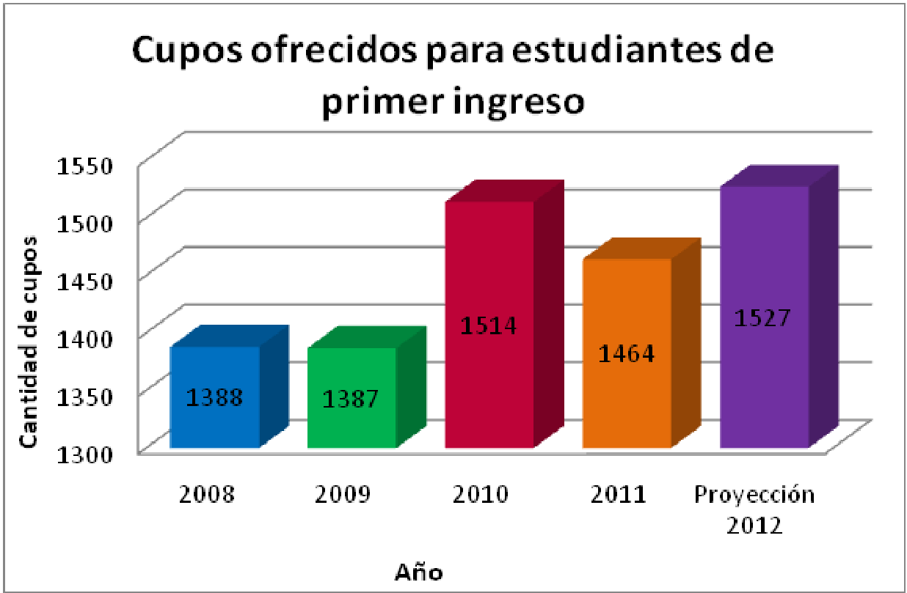
Demanda y Oferta de Cupos para Estudiantes de Primer Ingreso

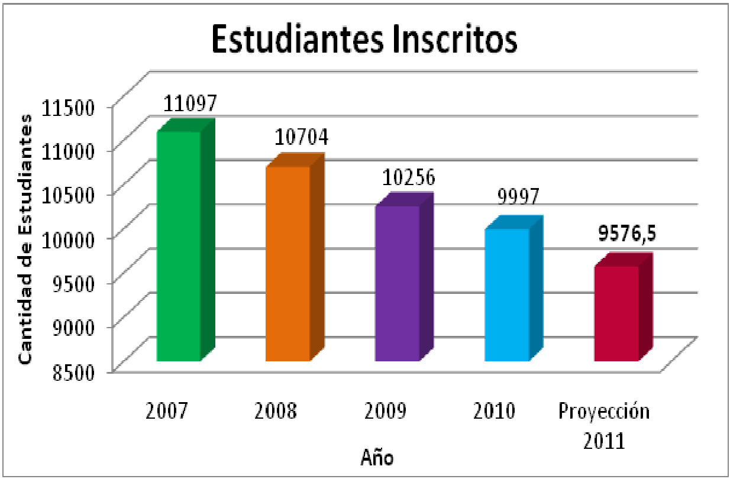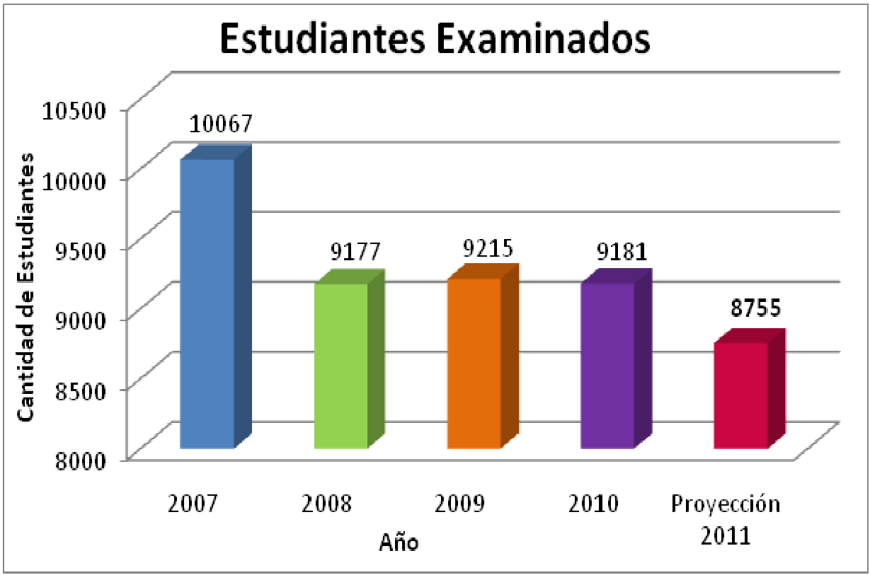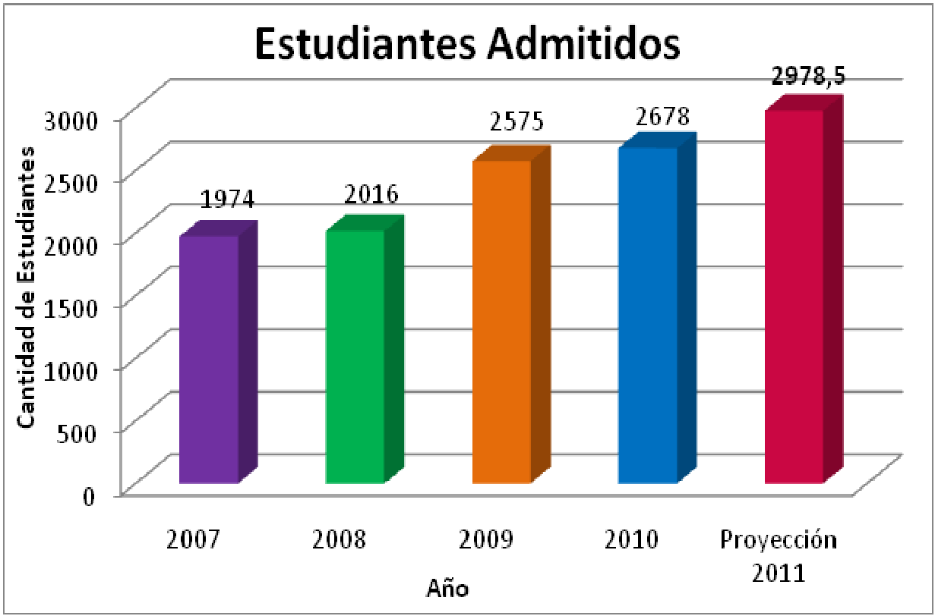

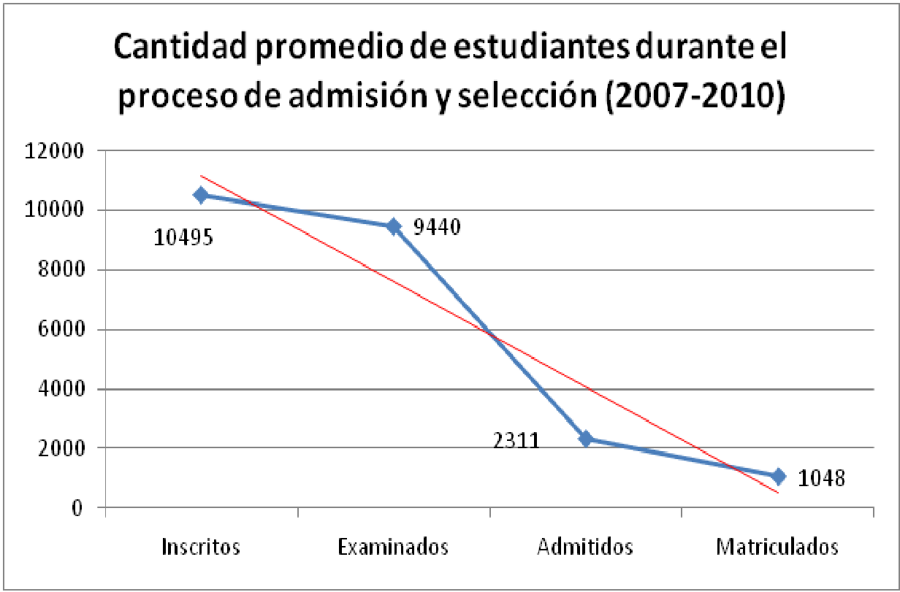
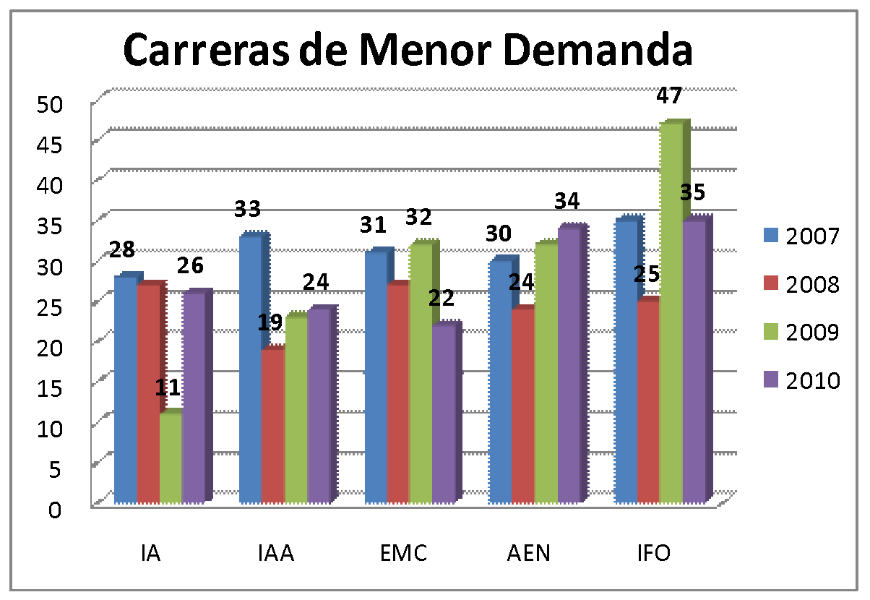

Matrícula

Capacidad de las Aulas y Laboratorios
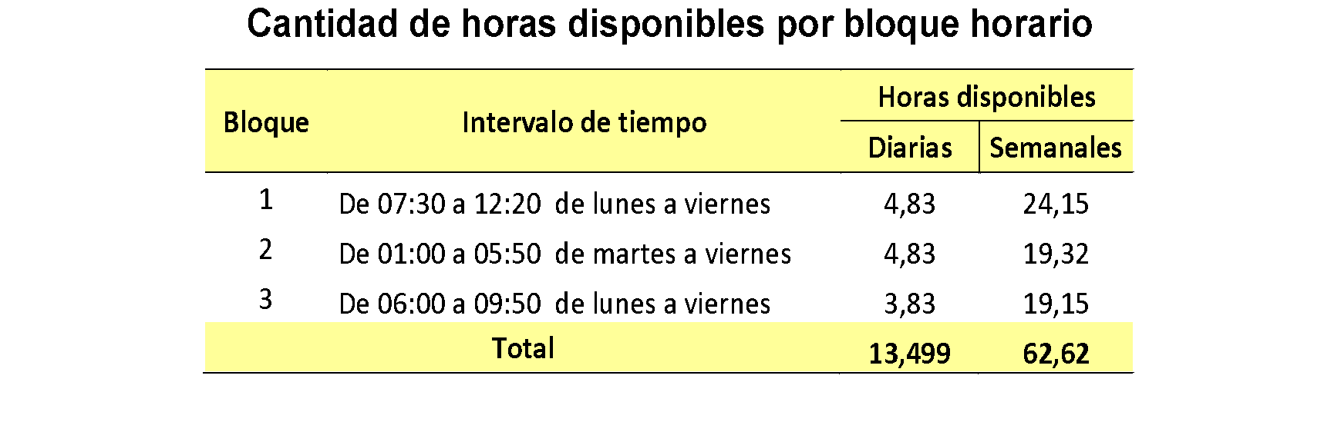
Utilización.
Conclusiones de la Situación Actual
- La cantidad de cupos ofrecidos aumento en un 9,15% del año 2009 al 2010 pero para el 2011 disminuyó en 50 cupos lo que equivale a un 3,3%.
- La desocupación de las aulas y laboratorios semestral, supera el 50% de la capacidad instalada.
- La Institución tiene capacidad para albergar a 5061 estudiantes simultáneamente haciendo uso de un espacio en un aula o un laboratorio en cada bloque horario.
- El Departamento de Admisión y Registro administra tan solo el 25% de las aulas clasificadas como sencillas, el 75% restante es administrado por las escuelas.
- Se evidenció que existe un problema de coordinación y comunicación entre el Departamento de Admisión y Registro y las Escuelas o departamentos que administran alguno de los espacios en estudio.
Alternativas de Solución
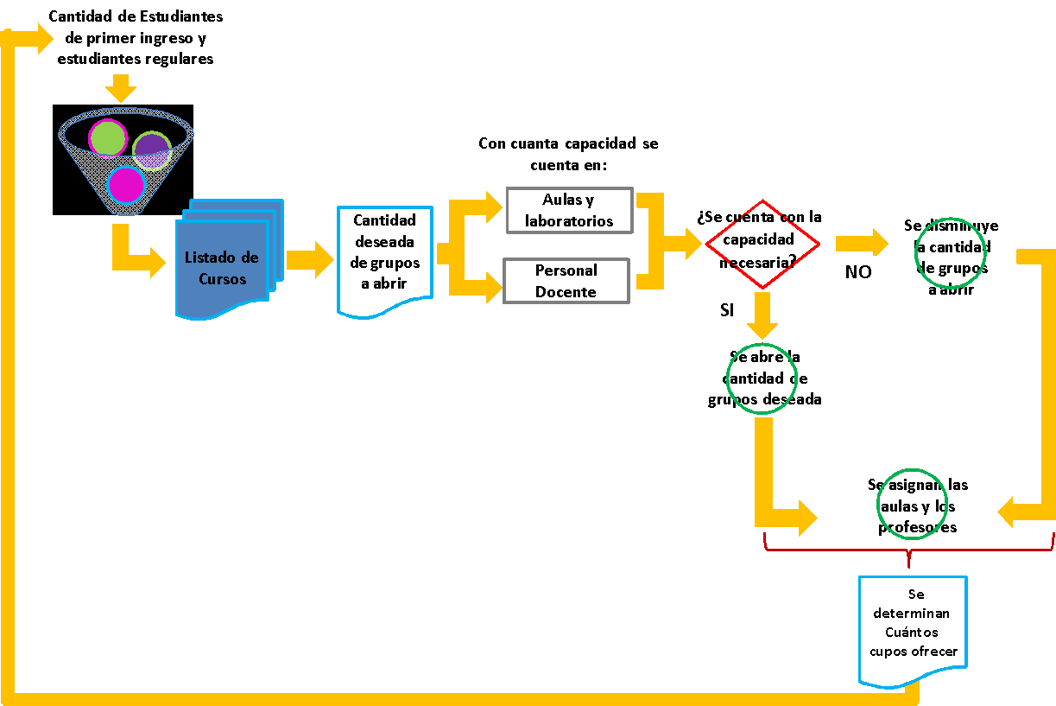
Herramienta Desarrollada
Identificación y Cálculo de Requerimientos Docentes y Aulas
Cálculos Iniciales
Identificación de Requerimientos
Revisión de la Capacidad Disponible
Resumen
Asiganación Aulas
Recomendaciones
- Darle continuidad al estudio de capacidad e incluir los servicios de biblioteca, soda comedor, transporte a estudiantes, fotocopiadoras, parqueos y el LAIMI.
- Analizar el uso de la capacidad de las aulas y los docentes utilizada en los periodos cuatrimestrales, trimestrales y bimestrales, para conocer si en estos periodos se hace uso del 50% restante.
- Analizar la posibilidad de que una única persona o departamento se encargue de la planificación y la programación de los cursos, así como de administrar la totalidad de las aulas y laboratorios.
- Analizar si la cantidad de aulas con la que cuenta cada escuela está distribuida de forma equitativa o proporcional a la población que deben atender.
- Valorar la posibilidad de desarrollar una aplicación computacional más robusta basada en la herramienta diseñada durante este estudio, mediante los recursos disponibles en el Tec Digital.
NOTA: El señor Eugenio Trejos da las gracias por la exposición del proyecto a la señorita Sofía García, quien se retira a las 12:40 p.m.
MOCION DE PRÓRROGA: El señor Eugenio Trejos somete a votación moción para prorrogar la sesión hasta las 2:00 pm y se obtiene el siguiente resultado: 9 votos a favor, 0 en contra.
CONTINUACION ASUNTOS DE FONDO
ARTÍCULO 11. Liberación de condicionamiento de la modificación presupuestaria de la partida 5201-1320-6001, subpartida 0140, documento No. 88, de la Unidad Ejecutora de Becas Postgrado a Docentes, Fondos del Sistema; según acuerdo tomado por el Consejo Institucional en Sesión No. 2707, Artículo 8, del 31 de marzo de 2011
La señora Nancy Hidalgo presenta la propuesta denominada: “Liberación de condicionamiento de la modificación presupuestaria de la partida 5201-1320-6001, subpartida 0140, documento No. 88, de la Unidad Ejecutora de Becas Postgrado a Docentes, Fondos del Sistema; según acuerdo tomado por el Consejo Institucional en Sesión No. 2707, Artículo 8, del 31 de marzo de 2011”; elaborada por la Comisión de Planificación y Administración. (Adjunta a la carpeta de esta Acta).
Se somete a votación la propuesta y se obtiene el siguiente resultado: 9 votos a favor, 0 en contra. Se somete a votación la firmeza del acuerdo y se obtiene el siguiente resultado: 9 votos a favor, 0 en contra.
Por lo tanto, el Consejo Institucional
CONSIDERANDO QUE:
- El Consejo Institucional en su Sesión No. 2707, Artículo 8, del 31 de marzo de 2011, inciso c, acordó lo siguiente:
“c. Condicionar la ejecución de la modificación de la partida 5201-1320-6001, sub-partida 0140, documento No. 88 de la unidad ejecutora Becas posgrado a docentes, Fondos del Sistema, hasta que la Administración haya implementado el procedimiento adecuado para el control del gasto y se hayan hecho las previsiones de cargas sociales.
Solicitar a la Administración:
  - Atender, en lo que corresponda, las observaciones de la Auditoría Interna, presentadas en el “Informe AUDI-058-2011 “Observaciones a la Modificación No. 1 al Presupuesto Ordinario 2011”.
  - Elaborar los procedimientos que permitan un adecuado control del gasto de la partida de suplencia de becas de posgrado.
  - Hacer la previsión de cargas sociales correspondiente a la modificación presupuestaria del documento No. 88 de la unidad ejecutora Becas posgrado a docentes, Fondos del Sistema.”
- La Secretaría del Consejo Institucional recibe oficio PB-267-2011, del 03 de mayo de 2011, suscrito por el Máster Arnoldo Rojas Coto, Presidente del Comité de Becas, dirigido al M.Sc. Eugenio Trejos, Benavides, Presidente del Consejo Institucional, en el cual adjunta la información de lo solicitado en dicho acuerdo.
- En reunión No. 413-2011, del 24 de junio de 2011, de la Comisión de Planificación y Administración, después de analizadas y discutidas las justificaciones y revisado el procedimiento para control del gasto de la partida de suplencia de becas de postgrado, se concluye que hay pequeños detalles que completar en el procedimiento, sin embargo, dado que la Administración es la responsable de aprobarlo, revisarlo, actualizarlo e implementarlo, se dispone elevar la propuesta para liberar la partida, al pleno del Consejo Institucional.
ACUERDA:
- Dar por conocido:
  - El informe de justificaciones del cambio de modalidad hacia “Fondos de suplencias”, para la asignación de beneficios de estudios a nivel de posgrados.
  - El procedimiento para el control del gasto de la partida de suplencia de becas de postgrado.
  - La previsión de cargas sociales de la modificación presupuestaria del fondo de suplencias
- Solicitar a la Administración que en el procedimiento indicado en el inciso a.2 de este acuerdo se indique:
- Quién fue la persona responsable de elaborarlo.
- A quién le corresponde su revisión y cada cuánto.
- Quién es el responsable de su aprobación.
- Liberar el condicionamiento de la ejecución de la partida 5201-1320-6001, sub-partida 0140, documento No. 88 de la unidad ejecutora Becas posgrado a docentes, Fondos del Sistema de la Modificación No. 01 del presupuesto 2011.
- Comunicar. ACUERDO FIRME.
La discusión de este punto consta en el archivo digital de la Sesión No. 2720.
ARTÍCULO 12. Modificación de requisitos para la clase de puesto de Auditor(a) Interno(a)
La señora Nancy Hidalgo presenta la propuesta denominada: “Modificación de requisitos para la clase de puesto de Auditor(a) Interno(a)”, elaborada por la Comisión de Planificación y Administración. (Adjunta a la carpeta de esta Acta), la cual dice:
CONSIDERANDO QUE:
- La Secretaría del Consejo Institucional, recibe oficio R-996-2010, del 06 de octubre de 2010, suscrito por el M.Sc. Eugenio Trejos Benavides, dirigido a la Licda. Bertalía Sánchez Salazar, Directora de la Secretaría del Consejo Institucional, en el cual remite para los efectos pertinentes y conocimiento la Resolución RR-355-10, la cual indica:
“1. Dejar sin efecto la Resolución de Rectoría RR-279-10, a fin de que sea el Consejo Institucional quien decida en definitiva sobre la procedencia o improcedencia de las recomendaciones de modificación del puesto de Auditor Interno, en el Manual Descriptivo de Puestos”.
- La Comisión de Planificación y Administración en reunión No. 409-2011, del 27 de mayo de 2011, dispone devolver la mencionada Resolución para que el Rector proceda conforme a la Segunda Convención Colectiva de Trabajo y sus Reformas, dado que es claro que es resorte de la Rectoría la modificación del Manual de Puestos.
- La Secretaría del Consejo Institucional, recibe oficio R-577-2011, del 22 de junio de 2011, suscrito por el M.Sc. Eugenio Trejos Benavides, Rector, dirigido a la BQ. Grettel Castro Portuguez, Coordinadora de la Comisión de Planificación y Administración, en el cual remite para la reconsideración de la Comisión de Planificación y Administración, la Resolución RR-355-10, junto a la propuesta de modificación del Manual, para que el Consejo Institucional, en su condición de Jefe inmediato del Auditor, tenga conocimiento del mismo y apruebe las modificaciones.
- La Comisión de Planificación y Administración, en reunión No. 413-2011, del 24 de junio de 2011, analiza la nota R- 577-2011, la modificación que se plantea es la incorporación al colegio profesional correspondiente como un nuevo requisito legal. Después de una consulta, en esta misma reunión, al MBA. Nelson Ortega, del Departamento de Recursos Humanos, sobre el procedimiento para llevar a cabo una modificación del Manual de Puestos, se aclara que como parte del estudio que realiza ese departamento se incluye la consulta al superior jerárquico, y considerando que el Consejo Institucional es el superior jerárquico del Auditor Interno y que la consulta previa no se realizó, se dispone elevar la propuesta al pleno del Consejo Institucional.
SE PROPONE:
- Dar por conocida la modificación de requisitos para la clase de puesto de Auditor(a) Interno(a), en el Manual de Puestos, de la cual no se tiene ninguna objeción.
- Solicitar al Rector, proceder con lo que estipula la Segunda Convención Colectiva de Trabajo y sus Reformas, para que se haga efectiva la Resolución RR-279-10.
- Solicitar a la Secretaría del Consejo Institucional, proceder con la respectiva publicación en la Gaceta del Tecnológico.
El señor Isidro Álvarez acota que este tema data del 2007, tiene como cuatro años sin resolverse y coincidió con el trabajo que está haciendo el Departamento de Recursos Humanos sobre gestión por competencia, el cual lleva a proponer una reforma al Manual Descriptivo de Puestos. Comenta que cuando el Departamento de Recursos Humanos presenta la propuesta, los requisitos del puesto de auditor no coincidían con los “Lineamientos sobre los requisitos de los cargos de auditor y subauditor internos, las condiciones para las gestiones de nombramiento, suspensión y destitución de dichos cargos, y la aprobación del reglamento de organización y funcionamiento de las auditorías internas del Sector Público” modificadas mediante resolución R-DC-119-2009 del 16 /12/2009. Esto a su vez coincide con el proceso de autoevaluación de la calidad y de validación independiente de la calidad que vive la Auditoría con miras a una futura acreditación. Agrega que una de las normas para la acreditación es que el Manual Descriptivo de Puestos esté apegado al grupo de normas que van a regular la certificación: las “Normas para la ejercicio de la auditoría interna en el Sector Público” y “Manual de normas generales de auditoría para el sector público” que regulan de manera vinculante la actividad de todas las auditorías internas del sector público y entonces han venido haciendo esas observaciones porque el Consejo Institucional como superior jerarca de la Auditoría, tiene la obligación de plantear un Manual de Puestos que asegure que en una eventual vacante del puesto, atraer a personas idóneas. Procede a leer las observaciones a la propuesta planteadas por la Auditoría Interna. Concluye que se ha insistido con el Departamento de Recursos Humanos, que el puesto de auditor interno no se puede meter en la misma bolsa del resto de puestos, porque va a conllevar a que cuando se publique el puesto en un concurso público, eventualmente tenderá a confundir, pero ese Departamento no atendió las observaciones, otra opción era que el Consejo Institucional como superior jerarca, dirimiera esta diferencia de criterios que existe. Solicita la oportunidad de asistir a la reunión de la Comisión para aclarar cualquier punto para que comprueben si es necesario y válido incorporar estas observaciones al Manual Descriptivo de Auditor, que sale de gestión de competencias. Apunta que la solicitud expresa para el órgano es la de retirar el punto y que sea invitado a la Comisión para tener la posibilidad u oportunidad de exponer con mayor amplitud los criterios que tengan a bien.
El señor Eugenio Trejos añade que este proceso ha sido muy largo, a la Rectoría llegan las solicitudes del Departamento de Recursos Humanos, para resoluciones por cambios en los puestos, pero Rectoría no tiene criterio técnico, por lo que ésta refrenda lo actuado por ese Departamento.
La señora Grettel Castro aclara que en el estudio del Departamento de Recursos Humanos, nunca le consultó al Consejo Institucional como superior jerarca y cuando se hace un estudio de puestos y por eso se está viendo en estos momentos, lo que cabe ahora es la resolución de Rectoría para cambiar el Manual de Puestos retroalimentado por el estudio y que lo retome para que haga las observaciones. Añade que en el TEC no existe ningún puesto por competencia, ni directriz o acuerdo de que se vaya a aplicar eso a corto plazo, el plan piloto no se puede hacer todavía. Concluye que está bien la Resolución 279 y por eso se pronuncian en ese sentido, si se requiere mayor modificación, se requiere proceso aparte.
El señor Isidro Álvarez manifiesta que según le informaron del Departamento de Recursos Humanos, es con el ánimo de uniformar y hacer consistente el manual descriptivo de puestos que vendría bajo los conceptos de gestión por competencias, para lo cual no se puede poner el de auditor porque tiene características especiales. Manifiesta que no está de acuerdo porque no hay sustento para lo que ahí se dice, el conflicto es porque no se llegó a conciliación con Recursos Humanos, entonces alguien lo tiene que resolver, es una cosa lógica administrativa. Finaliza diciendo que la responsabilidad el Consejo es formular el perfil del puesto, lo otro es que esto no les permitiría cumplir con la norma; simplemente sugiere que el tema se retire para ser analizado de una manera más amplia.
La señora Nancy Hidalgo señala que no entrará en detalles pero específicamente en el tema de planes, como no van a tener que ver con ejecución de planes si tienen un plan de trabajo, están incluidos en el plan de capacitación institucional y tienen un recurso específico para capacitación y se les ha solicitado que lo que propongan en capacitación ingrese en el plan institucional de capacitación y por otro lado la idea es señalar que no hay ninguna objeción y no meterse en una función que le compete al Rector por Convención.
El señor Isidro Álvarez señala la conveniencia de los requisitos legales de que se incluyera estar incorporado al Colegio Profesional respectivo, pero tampoco fue considerada.
El señor Cristhian Solís manifiesta que como integrante de la comisión se opone a retirar el tema de agenda, está completo y reúne lo que se ha dialogado sobre el tema.
El señor Isidro Álvarez externa que echa de menos el hecho de que no lo hayan llamado a él como Auditor, por ser un tema de su trabajo, de su actividad, como lo hacen con todos los temas institucionales. Solicita que quede constancia de ese sentir.
La señora Grettel Castro indica que como Consejo Institucional está tratando temas institucionales, específicamente actuando como el Auditor, que es subalterno del Consejo; por otra parte esa resolución incluye los requisitos de los que habla el señor Álvarez. Resalta que faltó que Recursos Humanos consultara al Consejo antes de presentarlo a la Rectoría, ese fue el error que se cometió, por lo que, ahora se da el visto bueno a la Resolución 270.
El señor Isidro Álvarez insiste en que no comparte la solicitud del Departamento de Recursos Humanos, por lo que acude al superior jerárquico, como lo dice la ley de control interno.
La señora Nancy Hidalgo considera que si no hay satisfacción con el acuerdo, que se tome lo que procede y que formalmente se haga la apelación que corresponde y no apelarlo en el aire, porque no hay documentación y como universidad no se debe hacer todo lo que se diga afuera, reitera que este no es el momento ni la forma para hacer la corrección.
El señor Eugenio Trejos señala que se procederá a la votación y si hay que variarlo se seguirán los pasos que correspondan.
Se somete a votación la propuesta y se obtiene el siguiente resultado: 7 votos a favor, 2 en contra.
El señor Alexander Valerín justifica su voto en contra porque le quedan dudas, de acuerdo a las observaciones expuestas por el señor Isidro Álvarez y la falta de documentación que indica la señora Nancy Hidalgo.
La señora Claudia Zúñiga justifica su voto en contra por las mismas razones que manifestó el señor Alexander Valerín.
Por lo tanto, el Consejo Institucional
CONSIDERANDO QUE:
- La Secretaría del Consejo Institucional, recibe oficio R-996-2010, del 06 de octubre de 2010, suscrito por el M.Sc. Eugenio Trejos Benavides, dirigido a la Licda. Bertalía Sánchez Salazar, Directora de la Secretaría del Consejo Institucional, en el cual remite para los efectos pertinentes y conocimiento la Resolución RR-355-10, la cual indica:
“1. Dejar sin efecto la Resolución de Rectoría RR-279-10, a fin de que sea el Consejo Institucional quien decida en definitiva sobre la procedencia o improcedencia de las recomendaciones de modificación del puesto de Auditor Interno, en el Manual Descriptivo de Puestos”.
- La Comisión de Planificación y Administración en reunión No. 409-2011, del 27 de mayo de 2011, dispone devolver la mencionada Resolución para que el Rector proceda conforme a la Segunda Convención Colectiva de Trabajo y sus Reformas, dado que es claro que es resorte de la Rectoría la modificación del Manual de Puestos.
- La Secretaría del Consejo Institucional, recibe oficio R-577-2011, del 22 de junio de 2011, suscrito por el M.Sc. Eugenio Trejos Benavides, Rector, dirigido a la BQ. Grettel Castro Portuguez, Coordinadora de la Comisión de Planificación y Administración, en el cual remite para la reconsideración de la Comisión de Planificación y Administración, la Resolución RR-355-10, junto a la propuesta de modificación del Manual, para que el Consejo Institucional, en su condición de Jefe inmediato del Auditor, tenga conocimiento del mismo y apruebe las modificaciones.
- La Comisión de Planificación y Administración, en reunión No. 413-2011, del 24 de junio de 2011, analiza la nota R- 577-2011, la modificación que se plantea es la incorporación al colegio profesional correspondiente como un nuevo requisito legal. Después de una consulta, en esta misma reunión, al MBA. Nelson Ortega, del Departamento de Recursos Humanos, sobre el procedimiento para llevar a cabo una modificación del Manual de Puestos, se aclara que como parte del estudio que realiza ese departamento se incluye la consulta al superior jerárquico, y considerando que el Consejo Institucional es el superior jerárquico del Auditor Interno y que la consulta previa no se realizó, se dispone elevar la propuesta al pleno del Consejo Institucional.
ACUERDA:
- Dar por conocida la modificación de requisitos para la clase de puesto de Auditor(a) Interno(a), en el Manual de Puestos, de la cual no se tiene ninguna objeción.
- Solicitar al Rector, proceder con lo que estipula la Segunda Convención Colectiva de Trabajo y sus Reformas, para que se haga efectiva la Resolución RR-279-10.
- Solicitar a la Secretaría del Consejo Institucional, proceder con la respectiva publicación en la Gaceta del Tecnológico.
La discusión de este punto consta en el archivo digital de la Sesión No. 2720.
ARTÍCULO 13. Participación del Tecnológico en “Cátedra Rodrigo Carazo Odio”
El señor Eugenio Trejos presenta la propuesta “Participación del Tecnológico en Cátedra Rodrigo Carazo Odio, elaborada por la Presidencia. Adjunta a la carpeta de esta Acta. Se refiere a la información que se solicitó en la sesión anterior e informa que se logró recabar, con excepción del presupuesto que no fue posible. Resalta la importancia de que el TEC participe en esa actividad.
Se somete a votación la propuesta y se obtiene el siguiente resultado: 9 votos a favor, 0 en contra. Se somete a votación la firmeza del acuerdo y se obtiene el siguiente resultado: 9 votos a favor, 0 en contra.
Por lo tanto, el Consejo Institucional:
RESULTANDO QUE:
- El Lic. Rodrigo Carazo Odio, fue Presidente Constitucional de la República de Costa Rica, en el período 1978-1982
- El Lic. Carazo Odio fue un promotor de la paz y de la justicia, así reconocido internacionalmente, y desde ese enfoque promovió y logró la creación de la Universidad para la Paz, en nuestro país.
- El Lic. Rodrigo Carazo Odio, siempre estuvo cerca del quehacer universitario, de las causas universitarias, de la autonomía y del financiamiento de las universidades. Fue durante su gestión presidencial, y con su activo respaldo, que se aprobó la reforma constitucional al artículo 85 de la Constitución Política que creó el Fondo Especial para la Educación Superior, garantizando así la sostenibilidad financiera de las universidades públicas costarricenses.
- El Lic. Carazo Odio fue Presidente de la Editorial Tecnológica de Costa Rica durante muchos años y fue declarado Doctor Honoris Causa por el Instituto Tecnológico de Costa Rica.
- El Lic. Carazo Odio dejó un valioso legado académico, político, ideológico, de defensa de la soberanía nacional y del medio ambiente que es necesario preservar, profundizar y dar a conocer.
- La Universidad Nacional creó la Cátedra Rodrigo Carazo, con el objetivo de preservar, profundizar y dar a conocer la obra integral de don Rodrigo.
- El Instituto Tecnológico de Costa Rica, la Universidad de Costa Rica y la Universidad Estatal a Distancia se han sumado, en los últimos meses, al proceso de organización y preparación de los actos de inauguración de la Cátedra Rodrigo Carazo Odio, la cual tiende a ser un proyecto interuniversitario con la participación de todas las universidades públicas del país.
- El Consejo de la Escuela de Ciencias del Lenguaje, en la Sesión Ordinaria No. 12-2011, Artículo 6.2 Solicitud Institucional, celebrada el lunes 27 de junio de 2011, aprobó la Solicitud de Rectoría de hacerse cargo, a nivel institucional de la Cátedra Rodrigo Carazo y coordinar con las otras universidades lo correspondiente.
CONSIDERANDO QUE:
- La Cátedra Rodrigo Carazo Odio, como proyecto interuniversitario, está en proceso de formación. Se concibe como un espacio interuniversitario de convergencia para la reflexión crítica sobre el quehacer universitario en el contexto político y económico y social de la Costa Rica contemporánea, caracterizado por el compromiso social y la tolerancia democrática a la multiplicidad de ideas, en el marco del pensamiento y obra del Lic. Rodrigo Carazo Odio.
- Desde los principios y valores del TEC nos identificamos, en gran medida, con la persona, la obra y el legado histórico de don Rodrigo Carazo Odio, que debe trascender y ser conocido y profundizado por la presente y por las futuras generaciones.
- Las Universidades Públicas tienen los recursos humanos y logísticos necesarios para promover y realizar esta tarea de preservar, dar a conocer y profundizar la obra de don Rodrigo Carazo, desde los enfoques críticos propios del quehacer académico.
- La Cátedra Rodrigo Carazo Odio se está diseñando como el espacio interuniversitario que se requiere para coadyuvar en esa tarea de preservación, promoción y profundización de la vida y obra integral del Licdo. Carazo Odio.
- Durante el primer semestre del 2012 se realizarán los actos de Inauguración oficial de la Cátedra Rodrigo Carazo Odio (mesas redondas, exposiciones, conferencias magistrales, publicaciones, actos públicos y visitas de personalidades de alto nivel y otras)
ACUERDA:
- Encomendar a la Escuela de Ciencias del Lenguaje, el seguimiento al proceso de formación y consolidación en la Institución de la Cátedra Rodrigo Carazo Odio, así como la coordinación con las otras universidades estatales involucradas en este proyecto.
- Solicitar a la Administración, que tome las previsiones presupuestarias necesarias para apoyar de manera conjunta y coordinada con las demás universidades públicas, la realización de los actos de inauguración de la Cátedra Rodrigo Carazo Odio, en el primer semestre del 2012.
- Comunicar. ACUERDO FIRME.
La discusión de este punto consta en el archivo digital de la Sesión No. 2720.
ARTÍCULO 14. Modificación Presupuestaria No. 02-2011
INVITADOS: MAE. Auxiliadora Navarro, Lic. Ivette Calvo, Lic. Johnny Masís, MBA. Jorge Mena, MSc. Marcel Hernández, Licda. Mercedes Mora, Lic. José Antonio Sánchez y el Lic. Nelson Ortega.
NOTA: Ingresan las personas invitadas, al ser la 1:30 p.m.
El señor Eugenio Trejos da la bienvenida a las personas invitadas.
La señora María Auxiliadora Navarro informa que se presentará la Modificación Presupuestaria No. 02-2011, donde se mostrarán los movimientos que hicieron los diferentes departamentos del presupuesto según sus necesidades. Cede la palabra al señor Johnny Masís quien procede con la presentación de la modificación presupuestaria.

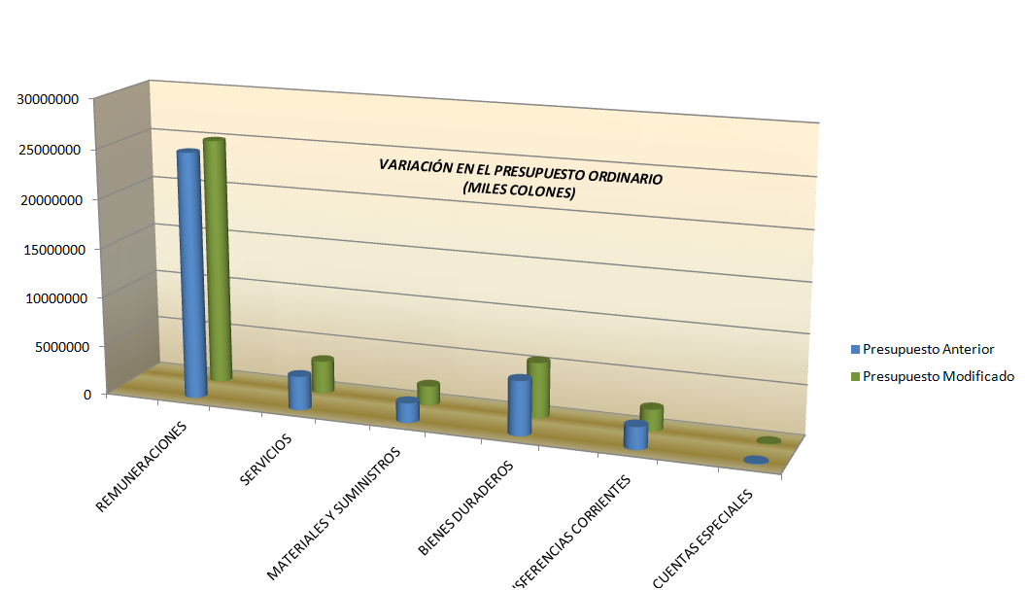

Variaciones a nivel de partida por programa

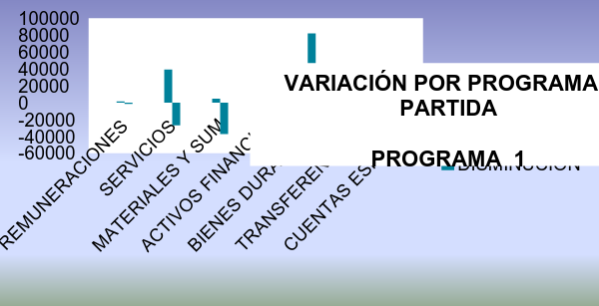

RESUMEN VARIACIONES POR PARTIDA Y POR PROGRAMA
(en miles de colones)
P A R T I D A | PROGRAMA
P A R T I D A | No. 1
P A R T I D A | ADMINISTRACIÓN
P A R T I D A | AUMENTO | DISMINUCIÓN |  | EFECTO
REMUNERACIONES | 1,500.00 | -1,500.00 |  | 0.00
SERVICIOS | 39,328.20 | -26,965.00 |  | 12,363.20
MATERIALES Y SUMINISTROS | 4,606.00 | -37,190.20 |  | -32,584.20
ACTIVOS FINANCIEROS | 0.00 | 0.00 |  | 0.00
BIENES DURADEROS | 82,240.89 | -11,659.24 |  | 70,581.65
TRANSFERENCIAS CORRIENTES | 29,259.08 | 0.00 |  | 29,259.08
CUENTAS ESPECIALES | 0.00 | 0.00 |  | 0.00
TOTAL GENERAL | 156,934.16 | -77,314.44 |  | 79,619.73

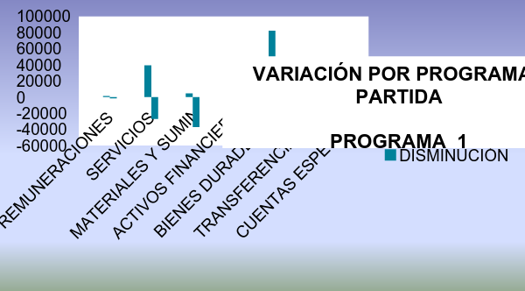
RESUMEN VARIACIONES POR PARTIDA Y POR PROGRAMA
(en miles de colones)

P A R T I D A | PROGRAMA No. 2
P A R T I D A | DOCENCIA
P A R T I D A | AUMENTO | DISMINUCIÓN | EFECTO
REMUNERACIONES | 0.00 | -29,259.08 | -29,259.08
SERVICIOS | 35,314.00 | -11,030.15 | 24,283.85
MATERIALES Y SUMINISTROS | 9,165.28 | -13,932.74 | -4,767.46
ACTIVOS FINANCIEROS | 0.00 | 0.00 | 0.00
BIENES DURADEROS | 86,251.87 | -29,285.00 | 56,966.87
TRANSFERENCIAS CORRIENTES | 0.00 | -11,200.00 | -11,200.00
CUENTAS ESPECIALES | 0.00 | -15,568.92 | -15,568.92
TOTAL GENERAL | 130,731.15 | -110,275.88 | 20,455.27

RESUMEN VARIACIONES POR PARTIDA Y POR PROGRAMA
(en miles de colones)
P A R T I D A | PROGRAMA No. 3
P A R T I D A | SERVICIOS ACADÉMICOS
P A R T I D A | AUMENTO | DISMINUCIÓN | EFECTO
REMUNERACIONES | 0.00 | 0.00 | 0.00
SERVICIOS | 18,534.00 | -27,086.98 | -8,552.98
MATERIALES Y SUMINISTROS | 11,584.50 | -3,970.50 | 7,614.00
ACTIVOS FINANCIEROS | 0.00 | -50,000.00 | -50,000.00
BIENES DURADEROS | 1,400.00 | -1,400.00 | 0.00
TRANSFERENCIAS CORRIENTES | 50,500.00 | -272.02 | 50,227.98
CUENTAS ESPECIALES | 0.00 | 0.00 | 0.00
TOTAL GENERAL | 82,018.50 | -82,729.50 | -711.00


RESUMEN VARIACIONES POR PARTIDA Y POR PROGRAMA
(en miles de colones)
P A R T I D A | PROGRAMA No. 4
P A R T I D A | SERVICIOS ACADÉMICOS
P A R T I D A | AUMENTO | DISMINUCIÓN | EFECTO
REMUNERACIONES | 0.00 | 0.00 | 0.00
SERVICIOS | 20,238.20 | -49,269.75 | -29,031.55
MATERIALES Y SUMINISTROS | 24,418.97 | -25,739.02 | -1,320.05
ACTIVOS FINANCIEROS | 0.00 | 0.00 | 0.00
BIENES DURADEROS | 100,307.09 | -124,650.49 | -24,343.40
TRANSFERENCIAS CORRIENTES | 4,700.00 | -2,110.00 | 2,590.00
CUENTAS ESPECIALES | 0.00 | 0.00 | 0.00
TOTAL GENERAL | 149,664.25 | -201,769.25 | -52,105.00
RESUMEN VARIACIONES POR PARTIDA Y POR PROGRAMA
(en miles de colones)
P A R T I D A | PROGRAMA No. 5
P A R T I D A | SERVICIOS ACADÉMICOS
P A R T I D A | AUMENTO | DISMINUCIÓN | EFECTO
REMUNERACIONES | 11,500.00 | -45,818.69 | -34,318.69
SERVICIOS | 26,700.14 | -64,035.35 | -37,335.21
MATERIALES Y SUMINISTROS | 39,958.10 | -11,820.20 | 28,137.90
ACTIVOS FINANCIEROS | 0.00 | 0.00 | 0.00
BIENES DURADEROS | 26,642.00 | -31,059.00 | -4,417.00
TRANSFERENCIAS CORRIENTES | 794.00 | -120.00 | 674.00
CUENTAS ESPECIALES | 0.00 | 0.00 | 0.00
TOTAL GENERAL | 105,594.24 | -152,853.24 | -47,259.00

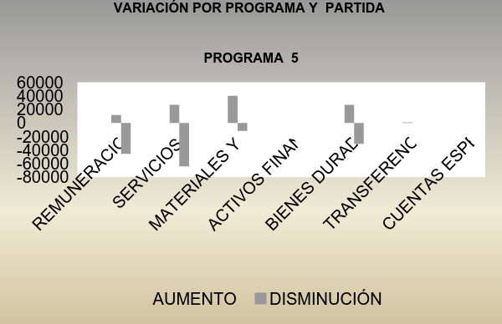

Variaciones del FDU
(monto en miles de colones)
Programa |  | Aumento  (miles) |  | Disminución  (miles)
Docencia |  | 15,568.91 |  | 15,568.91
Unidades que Ejecutan FDU
(monto en miles de colones)
Dependencia | Aument  (miles) |  |  |  | Dismin.  (miles)
ESC. DISEÑO INDUTRIAL | 686.5 |  |  |  | 0.0
CIC | 12,410.0 |  |  |  | 0.0
ESC. DIBUJO ARQ. E ING | 901.0 |  |  |  | 0.0
CENTRO DE INV. AGRÍCOLA | 209.9 |  |  |  | 0.0
ESC. CIENCIAS DE ING. MATERIALES | 1,361.5 |  |  |  | 0.0
Total | 15,568.91 |  |  |  | 0.0
APLICACIONES FDU
SERVICIOS |  |  | 4,525,000.00 |  |  | 29%
MATERIALES Y SUMINISTROS |  |  | 585,950.38 |  |  | 4%
BIENES DURADEROS |  |  | 10,457,966.31 |  |  | 67%
TOTAL |  |  | 15,568,916.69 |  |  | 100%

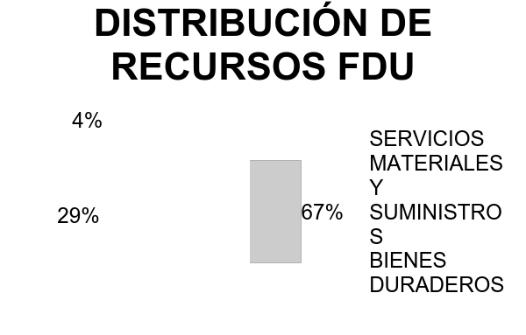

Unidades que Posponen Ejecución
(miles de colones)
 | Dependencia | Aument  (miles) | Dismin.  (miles)
 | ESC. DE FÍSICA | 1,288.4 | 0.0
 | CENTRO INV. BIOTECNOLOGIA | 4.0 | 0.0
 | BACH. ING. COMPUTACIÓN SC | 7.3 | 0.0
 | Total | 1,299.68 | 0.0

El señor José Antonio Sánchez procede con la presentación del Plan de Desarrollo del Talento Humano
De la No.119 a la No.332
PLANES
- Plan de Desarrollo de Talento Humano
- Plan de Mantenimiento
- Plan de Equipamiento
- Plan de Tecnologías de Información
- Plan de Infraestructura
No afecta
- Plan Anual Operativo
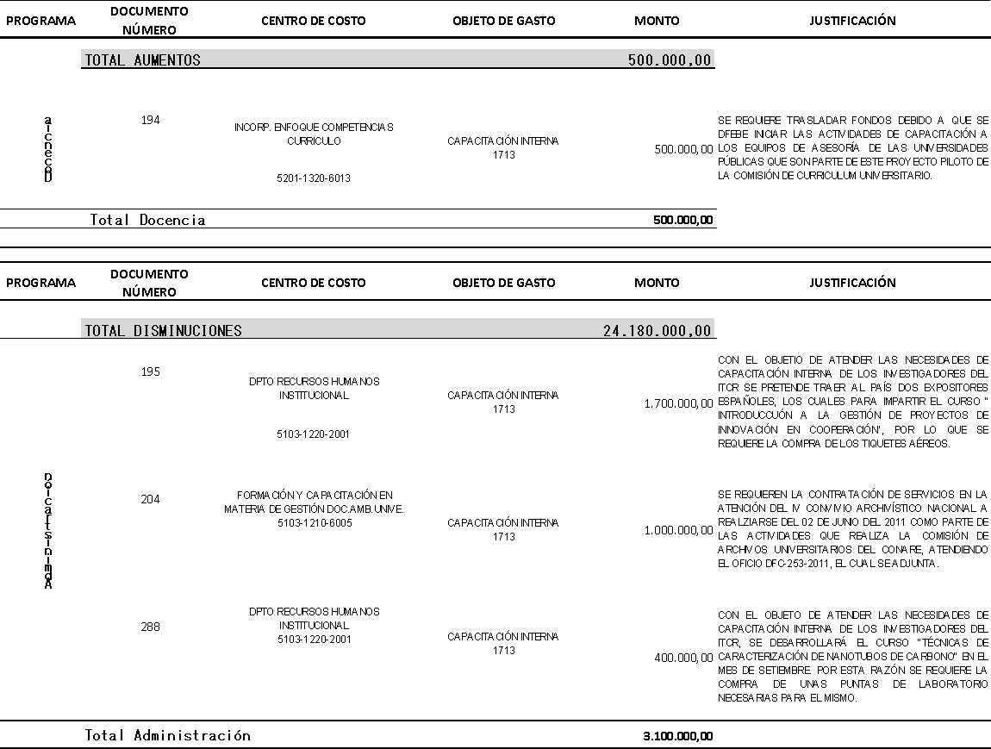

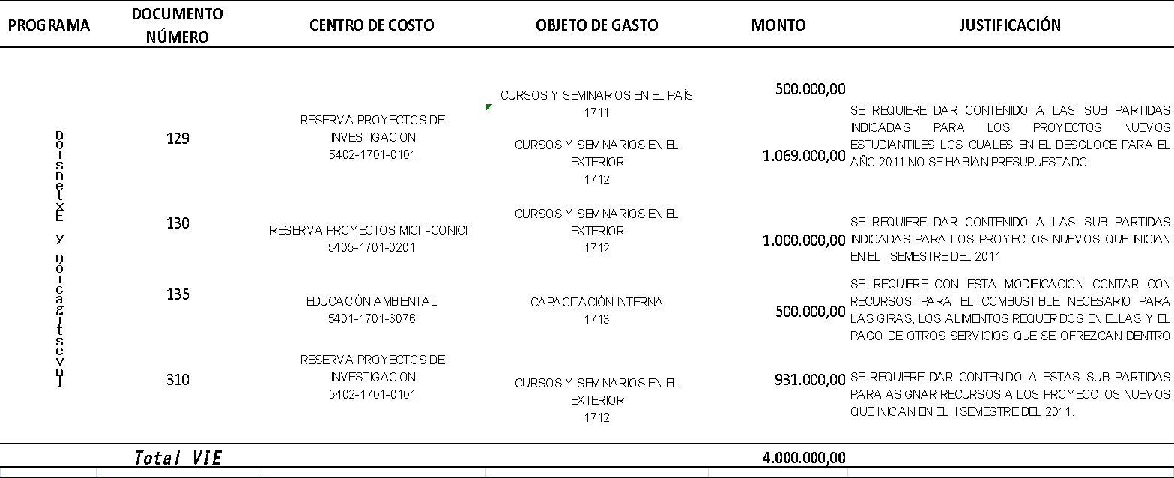

PLAN DE MANTENIMIENTO

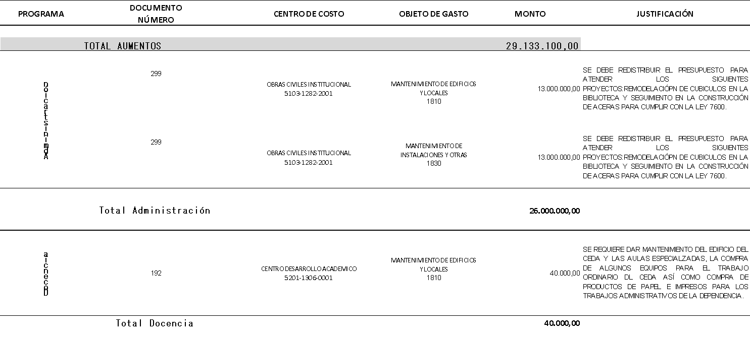

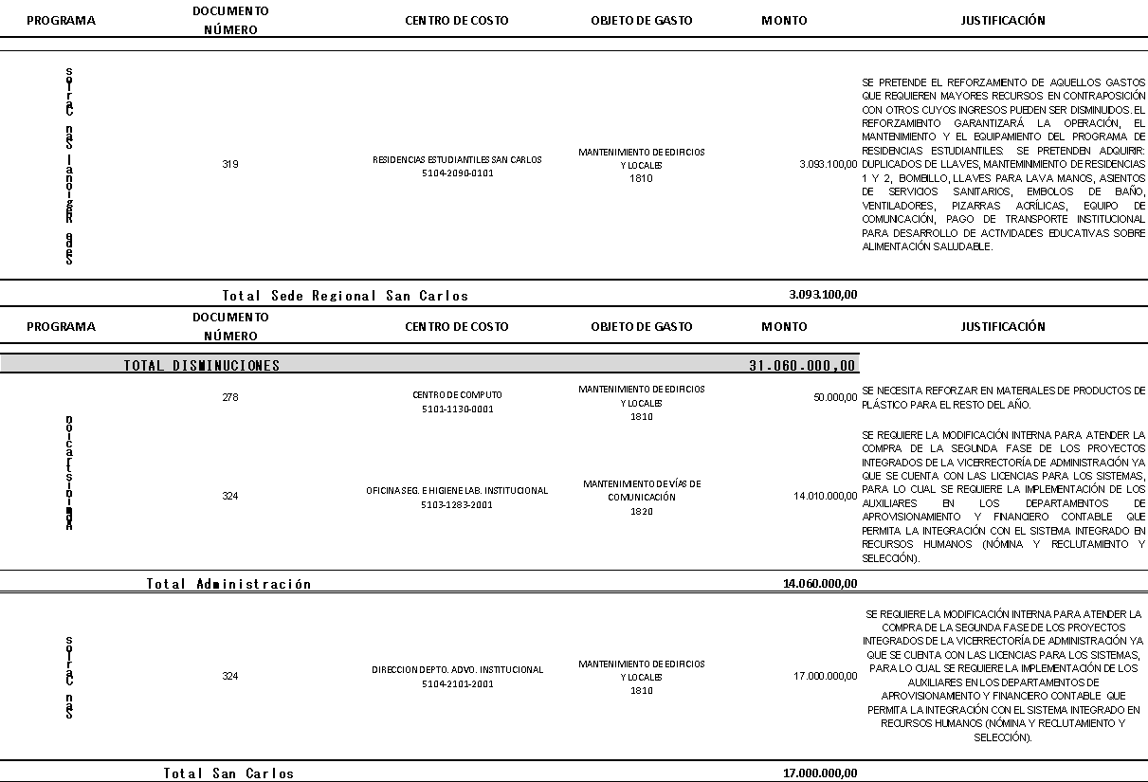

PLAN DE EQUIPAMIENTO

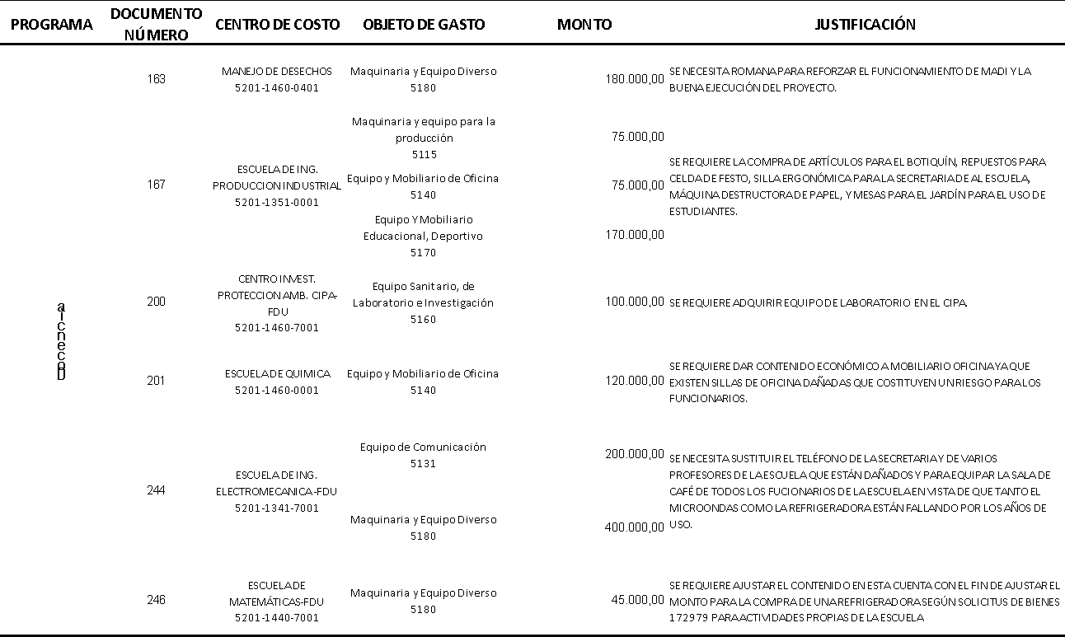

¡Error! Marcador no definido.

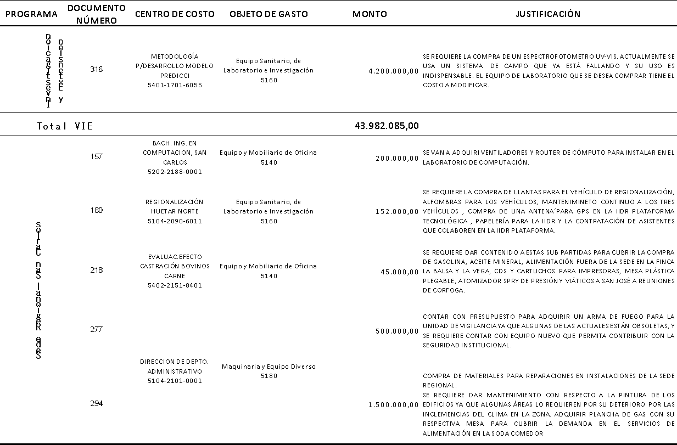

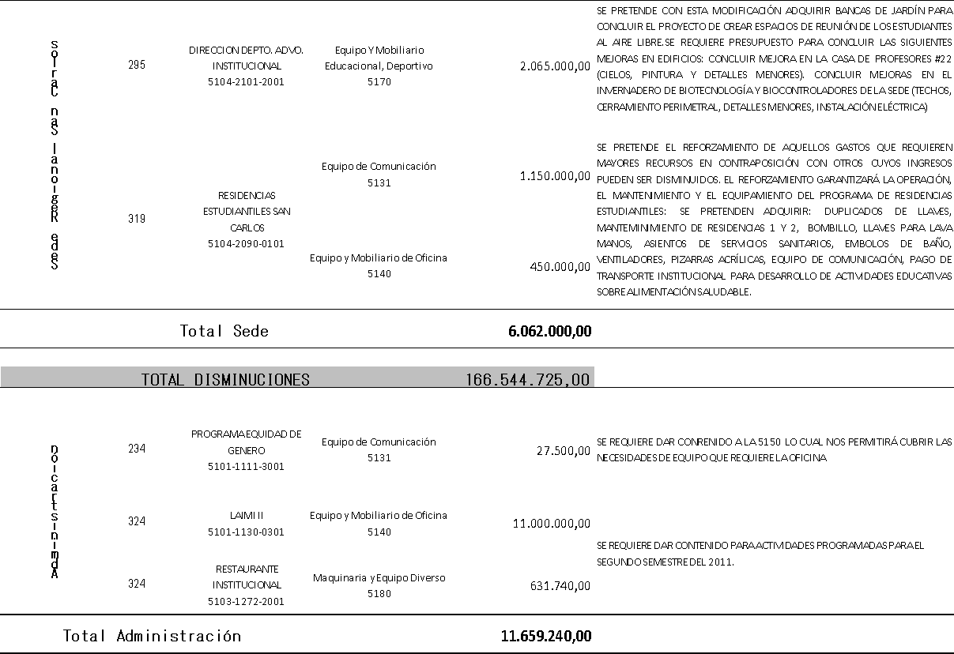

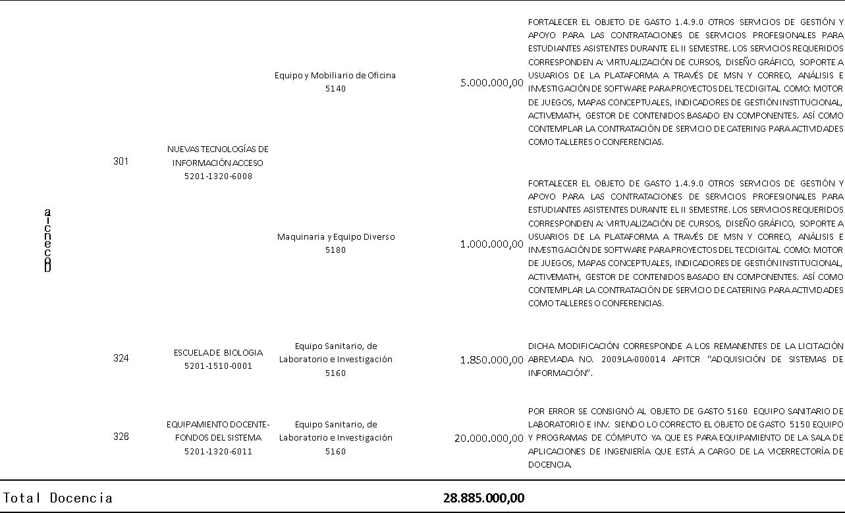

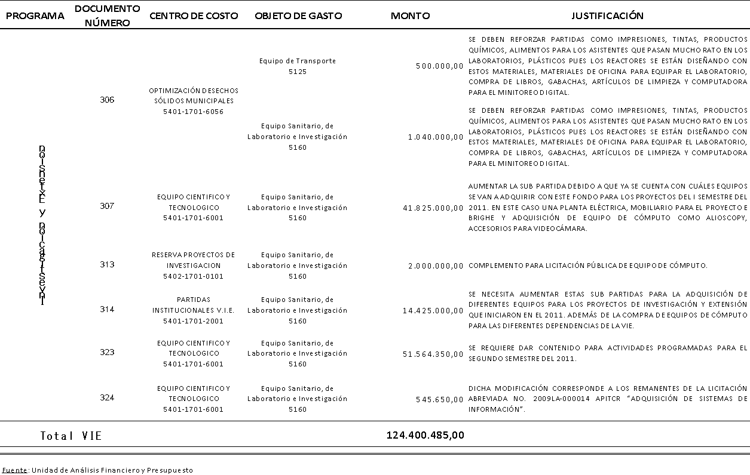

PLAN DE TECNOLOGÍAS DE INFORMACIÓN

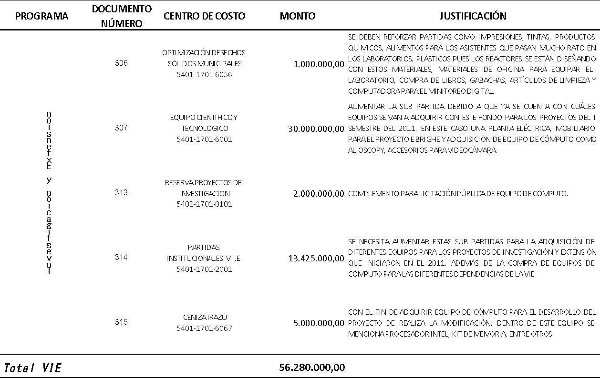

PLAN DE INFRAESTRUCTURA
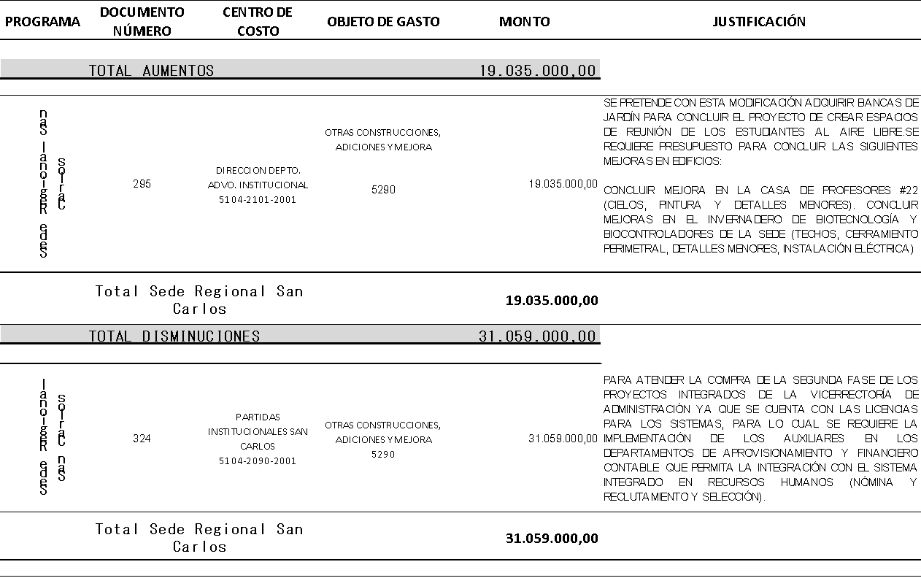
NOTA: El señor Eugenio Trejos da la gracias a las personas invitadas, quienes se retiran a la 1:45 p.m.
El señor Alexander Valerín procede con la presentación de la propuesta denominada “Modificación Presupuestaria No. 02-2011”, elaborada por la Comisión de Planificación y Administración. (Adjunta a la carpeta de esta acta).
La señora Grettel Castro añade un considerando 15 que la Secretaría del Consejo Institucional recibió oficio VAD-258-2011, de fecha 29 de junio del 2011, suscrito por el Máster Jorge Mena, dirigido al MSc Eugenio Trejos, en el que adjunto oficios referentes a la modificación 2011, sobre la partida de Remuneraciones. Señala que ayer a las 6 de la tarde llegó una corrección al documento y dado que el documento enviado no coincidía, ella solicitó anoche enviar un documento aparte con la información actualizada y que revisaran las inconsistencias y se supone que se tiene la información tal como se subirá a la página de la Contraloría General de la República. Indica que en el caso de Taller Infantil es clara la transferencia, pero en el caso de Juncos el problema es que la solicitud se hizo en abril; sin embargo, ya se había superado el tope de las modificaciones, la actividad fue en mayo y no se pudo aplicar porque se está aprobando hasta ahora y al parecer lo que ocurrió fue que se tomó el dinero de otra unidad en este caso Cultura y Deporte, para hacer frente al pago de viáticos y lo que correspondiente es hacer una modificación para devolver el presupuesto; sin embargo, no coincide lo que se dijo por eso se está condicionando, hay varias opciones, si se hizo un pago irregular que se proceda, pero en este momento no cuentan con la información, no se imprueba porque al improbarla habrá que hacer todo el documento .
El señor Eugenio Trejos indica al señor Julio Calvo que tendrá que girar las instrucciones a la VIESA, para que preste atención a este caso.
MOCION DE PRORROGA: Al ser las 2:00 pm, el señor Eugenio Trejos somete a votación moción, para prorrogar la sesión hasta las 2:15 pm y se obtiene el siguiente resultado: 9 votos a favor, 0 en contra.
Se somete a votación la propuesta y se obtiene el siguiente resultado: 9 votos a favor, 0 en contra. Se somete a votación la firmeza del acuerdo y se obtiene el siguiente resultado; 9 votos a favor, 0 en contra.
Por lo tanto, el Consejo Institucional:
CONSIDERANDO QUE:
- La Secretaría del Consejo Institucional, recibió el oficio VAD-227-2011, con fecha 14 de junio de 2011, suscrito por el MAE. Jorge Mena Calderón, Vicerrector de Administración, dirigido al M.Sc. Eugenio Trejos Benavides, Rector, con copia a la Comisión de Planificación y Administración, en el cual remite el Informe de Modificación Presupuestaria No. 02-2011, para que sea analizada en el seno de la Comisión de Planificación y Administración.
- La Secretaría del Consejo Institucional, recibió el oficio PAO-OPI-161-2011, con fecha 22 de junio de 2011, suscrito por el MAE. Marcel Hernández Mora, Director de la Oficina de Planificación Institucional, dirigido al M.Sc. Eugenio Trejos Benavides, Presidente del Consejo Institucional, en el cual informa que producto de la Modificación Presupuestaria 2-2011, integrada por los documentos de modificación numerados de la 119 a la 332, no afectan al Plan Anual Operativo 2011, según la afirmación de los responsables del cumplimiento de sus metas, expresado en dichos documentos.
- La Secretaría del Consejo Institucional, recibió el oficio R-578-2011, del 22 de junio de 2011, suscrito por el M.Sc. Eugenio Trejos Benavides, Rector, dirigido a la BQ. Grettel Castro Portuguez, Coordinadora de la Comisión de Planificación y Administración, en el cual indica que producto de la Modificación Presupuestaria 02-2011, integrada por los documentos de modificación numerados de la 119 a la 332, se procede a brindar la información que actualiza, refuerza y reformula los planes para el año 2011, Plan de Desarrollo Humano (Capacitación y Becas), Plan de Mantenimiento, Plan de Inversiones en Tecnologías de Información y Equipamiento, Plan de inversiones en Infraestructura.
- La Comisión de Planificación y Administración, en reunión No. 413-2011, celebrada el 24 de junio de 2011, recibe al señor Jorge Mena, Vicerrector de Administración, a las señoras María Auxiliadora Navarro, Ivette Calvo y al señor Johnny Masís, del Departamento Financiero Contable, al señor Nelson Ortega del Departamento de Recursos Humanos, a la señora Deyanira Meza e Isidro Álvarez, de la Auditoría Interna, el señor Oscar López, del Programa de Regionalización, las señoras Mercedes Mora y Ericka Quirós y el señor José Antonio Sánchez, de la Oficina de Planificación Institucional; quienes expusieron la Modificación No. 02 al Presupuesto Ordinario 2011 y su implicación en los planes institucionales y la señora Rosaura Méndez, Directora de la Escuela de Cultura y Deporte quien aclaró dudas presentadas por la Auditoría Interna con respecto del documento No. 282, sobre Juncos, por lo que, se le solicita una nota aclaratoria del movimiento realizado.
- En esta misma reunión se solicita al Vicerrector de Administración, enviar oficio en el que se informe de los recursos totales invertidos y que falta de invertir en el sistema integrado de la Vicerrectoría de Administración para dejarlo en funcionamiento, así como la necesidad de demostrar la idoneidad de la ATIPTEC (según lo establecido en la Circular No. 14299 de la Contraloría General de la República), para poder hacer el traslado de los recursos aprobados por el Consejo Institucional y que vienen en esta modificación en el documento No. 322. Se dispone elevar la propuesta al pleno del Consejo Institucional para dar por conocido y aprobar el Informe de Modificación Presupuestaria No. 02-2011, una vez recibidas las aclaraciones correspondientes para su conocimiento y aprobación.
- La Secretaría del Consejo Institucional, recibe oficio AUDI-134-2011, del 24 de junio de 2011, suscrito por el Lic. Isidro Álvarez Salazar, Auditor Interno, dirigido a la BQ. Grettel Castro Portuguez, Coordinadora de la Comisión de Planificación y Administración, en el cual hace remisión del informe AUDI/AS-006-2011 “Observaciones a la Modificación No. 2 al Presupuesto Ordinario 2011.
- La Secretaría del Consejo Institucional, recibió oficio UDE-199-2011, del 28 de junio de 2011, suscrito por la Dra. Rosaura Méndez, Directora de la Escuela de Cultura y Deporte, dirigido a la BQ. Grettel Castro Portuguez, Coordinadora de la Comisión de Planificación y Administración, en el cual justifica la modificación presupuestaria No. 282.
- Se recibe correo electrónico del Ing. Alexander Valerín Castro, con fecha 29 de junio de 2011, en el cual hace varias observaciones en la partida de Equipo de Cómputo, por lo que se le solicita a la Administración realizar las aclaraciones correspondientes.
- La Secretaría del Consejo Institucional, recibe oficio DFC-934-2011, del 29 de junio de 2011, suscrito por la MBA. Ma. Auxiliadora Navarro Cabezas, Directora del Departamento Financiero Contable, dirigido a la BQ. Grettel Castro Portuguez, Coordinadora de la Comisión de Planificación y Administración, en el cual hacen la remisión de las observaciones del punto 3.2, donde se mencionan los formularios de modificación números 327, 328, 331 y 332 del Proyecto de Regionalización Universitaria. Asimismo de las observaciones de los puntos 3.3 y 3.5, en atención al AUDI-134-2011, remisión de Informe AUDI/AS006-2011 “Observaciones a la Modificación al Presupuesto Ordinario 2011”, y además donde aclara la consulta realizada por correo electrónico por el Ing. Alexander Valerín, sobre la modificación No. 324, sobre justificación.
- La Secretaría del Consejo Institucional, recibe oficio VAD-251-2011, del 29 de junio de 2011, suscrito por el MAE. Jorge Mena Calderón, Vicerrector de Administración, dirigido a la Dra. Hannia Rodríguez Mora, Directora del Departamento de Recursos Humanos, con copia al MSc. Eugenio Trejos, Presidente del Consejo Institucional, en el cual le solicita atender el oficio AUDI-134-2011, remisión del Informe AUDI/AS-006-2011 “Observaciones a la Modificación No. 02 al Presupuesto Ordinario 2011”, específicamente el punto 3.2 de este informe.
- La Secretaría del Consejo Institucional, recibe oficio VAD-252-2011, del 29 de junio de 2011, suscrito por el MAE. Jorge Mena Calderón, Vicerrector de Administración, dirigido al Máster Arnoldo Rojas, Presidente del Comité de Becas, en el cual le solicita atender el oficio AUDI-134-2011, remisión del Informe AUDI/AS-006-2011 “Observaciones a la Modificación No. 02 al Presupuesto Ordinario 2011”, específicamente el punto 3.3 de este informe.
- La Secretaría del Consejo Institucional, recibe oficio VAD-253-2011, del 29 de junio de 2011, suscrito por el MAE. Jorge Mena Calderón, Vicerrector de Administración, dirigido al Lic. Walter Sequeira Fallas, Director del Departamento de Aprovisionamiento, con copia al MSc. Eugenio Trejos, Presidente del Consejo Institucional, en el cual le solicita atender el oficio AUDI-134-2011, remisión del Informe AUDI/AS-006-2011 “Observaciones a la Modificación No. 02 al Presupuesto Ordinario 2011”, específicamente el punto 3.4 de este informe.
- La Secretaría del Consejo Institucional, recibe oficio VAD-254-2011, del 29 de junio de 2011, suscrito por el MAE. Jorge Mena Calderón, Vicerrector de Administración, dirigido a la MAE. Ma. Auxiliadora Navarro Cabezas, Directora del Departamento Financiero Contable, con copia al MSc. Eugenio Trejos, Presidente del Consejo Institucional, en el cual le solicita atender el oficio AUDI-134-2011, remisión del Informe AUDI/AS-006-2011 “Observaciones a la Modificación No. 02 al Presupuesto Ordinario 2011”, específicamente el punto 3.4 y 3.5 de este informe.
- La Secretaría del Consejo Institucional, recibe Informe Modificación Presupuestaria No. 02-2011, sin nota de remisión, actualizado según información remitida en el oficio DFC-934-2011.
- La Secretaría del Consejo Institucional, recibe oficio VAD-258-2011, de fecha 29 de junio, 2011, suscrito por el MAE. Jorge Mena Calderón, Vicerrector de Administración, dirigido al MSc. Eugenio Trejos, Presidente del Consejo Institucional, en el que adjunta oficio DFC-852-2011 del 14 de junio, 2011 y RH-754-2011 del 15 de junio, 2011, referentes a la Modificación 02-2011 específicamente a la partida de remuneraciones.

ACUERDA:
- Dar por conocidas las modificaciones presupuestarias contenidas en los documentos del número 119 al número 280, del Informe de Modificación Presupuestaria No. 02-2011, que varían recursos por un monto de ¢102 905 280,26, (ciento dos millones novecientos cinco mil doscientos ochenta colones con veintiséis céntimos).
- Aprobar las modificaciones presupuestarias contenidas en los documentos del número 281 al número 332, del Informe de Modificación Presupuestaria No. 02-2011, que varían recursos por un monto de ¢522 037 019,61, (quinientos veintidós millones treinta y siete mil diecinueve colones con sesenta y un céntimos).
El resultado del origen y aplicación de los recursos de la modificación presupuestaria mencionada en incisos a. y b. inmediatamente anteriores, en miles de colones, es el siguiente:
Detalle | Origen | Aplicación
Remuneraciones | 63,577.76
Servicios | 38,272.69
Materiales y Suministros | 2,919.81
Bienes Duraderos |  | 98,788.12
Activos Financieros | 50,000.00
Transferencias Corrientes |  | 71,551.05
Cuentas Especiales | 15,568.92
Total general | 170,339.18 | 170,339.18
- Condicionar la ejecución de las modificaciones según documentos:
c.1. No. 322, que incrementa la partida 5101-1111-1101, subpartida 6414 “Transferencias al Sector Privado”, por la suma de ¢29,259,079.00, correspondiente a la asignación de recursos presupuestarios para el II semestre del 2011 a la ATIPTEC para la administración del Taller Infantil Psicopedagógico del Tecnológico, hasta que la Administración verifique la idoneidad de la ATIPTEC, según lo establecido en la circular No. 14299 de la Contraloría General de la República.
c.2. No. 282, que incrementa la partida 5301-1600-0501 sub partida 1490 “Otros servicios de gestión y apoyo” y disminuye la partida 5301-1600-0501 sub partida 2531 “Productos de papel y cartón” ambos de la Unidad Ejecutora JUNCOS, hasta tanto la Administración amplíe la justificación, pues la información remitida hasta ahora no se considera suficiente.
- Aprobar la actualización de los planes: de Desarrollo del Talento Humano (Capacitación y Becas), de Mantenimiento, de Tecnologías de Información y Equipamiento y de Infraestructura, producto de la Modificación Presupuestaria No. 02-2011, descrita en oficio R-578-2011.
- Solicitar a la Administración remitir la actualización del Plan Informático 2011, a la Contraloría General de la República con el Informe de Modificación y a la Secretaría del Consejo Institucional para su respectivo conocimiento y archivo.
- Comunicar. ACUERDO FIRME.
La discusión de este punto consta en el archivo digital de la Sesión No. 2720.
ASUNTOS VARIOS
ARTÍCULO 15. Recordatorio Sesión Extraordinaria para el próximo viernes 01 de julio, 2011.
La señora Bertalía Sánchez recuerda a los integrantes del Consejo, la Sesión Extraordinaria del próximo viernes, a las 7:30 a.m., la cual se llevará a cabo para la ratificación de los vicerrectores/as.
ARTÍCULO 16. Definición puntos de agenda para la próxima sesión
No se definieron puntos de agenda para la próxima sesión.
Sin más temas que atender y siendo las catorce horas con diez minutos, se levanta la Sesión.
BSS/vvl

